2019年山东公务员考试《行测》真题
第一部分 客观题
一、单选题（本大题共120小题，第1-60题0.8分，第61-70题0.9分，第71-90题0.8分，第91-120题0.9分，共计100分）
1. (2019江苏)《吕氏春秋》提到：“凡人三百六十节，九窍，五脏六腑。”下列不属于“五脏”的是：
A. 心脏
B. 肾脏
C. 脾脏
D. 胆脏

2. (2019山东)假如影视剧场景中出现下列作物，符合历史史实的是：
A. 《水浒传》里宋江和公孙胜在玉米地里斗剑
B. 《包青天》里包拯吃农户刚收获的白薯
C. 《苏东坡》里苏轼用辣椒做东坡肉
D. 《关云长》里关羽吃味道甘甜的葡萄

3. (2019山东)下列中国改革开放之后发生的历史重大事件，按时间先后顺序排列正确的是：
①设立海南省
②取消农业税
③设立深圳经济特区
④加入世界贸易组织
A. ③①④②
B. ③④①②
C. ①②③④
D. ①③②④

4. (2019山东)下列文化遗址，位于山东省境内的是：
①良渚遗址
②大汶口遗址
③二里头遗址
④龙山文化遗址
A. ①②
B. ②④
C. ①③
D. ③④

5. (2019山东)中国历史上出现过许多“盛世”。下列对应关系错误的是：
A. 文景之治—汉朝
B. 武丁盛世—商朝
C. 康乾盛世—清朝
D. 开皇之治—唐朝

6. (2019山东)关于文学作品中的借代，下列解释错误的是：
A. “开轩面场圃，把酒话桑麻”中的“桑麻”指的是农事
B. “桃李当时盛，葭莩后代连”中的“桃李”指的是学生
C. “西陆蝉声唱，南冠客思深”中的“南冠”指的是囚犯
D. “丧车黔首葬，吊客青蝇至”中的“黔首”指的是贵族

7. (2019山东)国家纪念日具有铭记历史、缅怀先烈、维护和平、开创未来的现实意义。下列关于我国国家纪念日的说法错误的是：
A. 9月3日设立为中国人民抗日战争胜利纪念日
B. 9月30日设立为烈士纪念日
C. 12月3日设立为国家宪法日
D. 12月13日设立为南京大屠杀死难者国家公祭日

8. (2019山东)关于中华人民共和国国歌，说法错误的是：
A. 政法机关举办庆典，纪念活动应当奏唱国歌
B. 任何人歪曲，贬损国歌是犯罪行为
C. 外交活动奏唱国歌的规则由外交部制定
D. 公共场合不得以国歌作为背景音乐

9. (2019山东)党的十九大对新时代推进全面依法治国提出了新任务，明确到2035年：
A. 法治国家、法治政府、法治社会基本建成
B. 有法可依、有法必依、执法必严、违法必究基本实现
C. 中国特色社会主义法治体系基本建成
D. 科学立法、严格执法、公正司法、全民守法基本实现

10. (2019山东)党的十八大以来，习近平总书记两次视察山东并发表重要讲话，多次作出重要指示批示，为我们确立的目标定位是：
①在全面建成小康社会进程中走在前列
②在社会主义现代化建设新征程中走在前列
③全面开创新时代现代化强省建设新局面
④全面打造乡村振兴的齐鲁样板
A. ①②③
B. ①③④
C. ①②③④
D. ①②④

11. (2019山东)我国经济发展能够创造中国奇迹，民营经济功不可没。下列关于民营经济作用的表述正确的是：
①国民经济的主导力量
②创业就业的主要领域
③技术创新的重要主体
④国家税收的重要来源
A. ①③④
B. ②③④
C. ①②③④
D. ①②④

12. (2019山东)下列属于北极科考站的是：
A. 长城站
B. 中山站
C. 黄河站
D. 泰山站

13. (2019山东)民歌是人类文化中最宝贵的组成部分之一，它源于人民的生活，反映人民生活，也广泛而深入地影响着人民的生活，下列关系对应正确的是：
①《山丹丹开花红艳艳》——陕北民歌
②《康定情歌》——云南民歌
③《北京的金山上》——藏族民歌
④《掀起你的盖头来》——蒙古族民歌
A. ①③
B. ②④
C. ①④
D. ②③

14. (2019山东)千百年来，月亮一直是人类心中的梦想之境，思乡的情怀、探索的欲望都交织在一汪皎洁的白月光中。下列关于月球的说法错误的是：
A. 月球自西向东自转
B. 月球自东向西公转
C. 月球自转与公转周期相等
D. 月球表面没有大气层包围

15. (2019山东)关于立法，下列说法错误的是：
A. 只有最高国家权力机关才有权制定和修改刑事、民事基本法律
B. 自治区的自治条例，报全国人民代表大会常务委员会批准后生效
C. 地方人民代表大会在不同宪法、法律、行政法规相抵触的前提下，可以制定地方性法规
D. 应当制定地方性法规但条件尚不成熟的，因行政管理迫切需要，地方可以先制定地方政府规章

16. (2019山东)贾岛“推敲”是中国古代一个名声颇显的故事，语出后蜀何光远的《鉴戒录•贾忤旨》，反映了创作诗歌过程中对字句的反复________。在平时，无论阅读或写作，我们________有一字不肯放松的谨严。文学借文字表现思想情感；文字上面有含糊，就显得思想还没有________，情感还没有________。
依次填入划横线部分最恰当的一项是：
A. 斟酌 必须 透彻 凝练
B. 琢磨 必需 精确 凝练
C. 琢磨 必须 精确 丰富
D. 斟酌 必需 透彻 丰富

17. (2019山东)一个政党执政，最怕的是在重大问题上态度不坚定，结果社会上对有关问题沸沸扬扬、________，别有用心的人趁机________、蛊惑搅和，最终没有不出事的。所以，道路问题不能含糊，必须向全社会释放正确而又明确的信号。
依次填入划横线部分最恰当的一项是：
A. 众说纷纭 雪上加霜
B. 无所适从 落井下石
C. 首鼠两端 推波助澜
D. 莫衷一是 煽风点火

18. (2019山东)故事片的叙事及视觉语言，一个重要而基本的原则，便是隐藏起摄影机的存在。换言之，故事片叙事的最重要而基本的特征，便是________叙事行为的痕迹。于是，似乎是场景、事件自身在________呈现。
依次填入划横线部分最恰当的一项是：
A. 突出 自动
B. 抹去 自行
C. 强调 客观
D. 忽视 主动

19. (2019山东)融合发展是________，传统的平台介质或许会________，但是新闻没有________，媒体还有责任，理想还有价值，职业还有担当，我们相信不管媒体形态怎么变，舆论格局怎么变，原创依然是这个社会最宝贵的资源，思想依然是媒体最重要的品质，理性仍然是时代最需要的力量。
依次填入划横线部分最恰当的一项是：
A. 人心所向 式微 消失
B. 大势所趋 式微 消亡
C. 大势所趋 减少 消失
D. 人心所向 减少 消亡

20. (2019山东)在网络书店的强有力竞争下，不少实体书店________，而书店的租金、人工等费用却在猛增。这时候通过装修店面，给读者带来全新的感受，不失为一个好办法。实际上，与网络书店相比，实体书店能给人带来独特的体验，那就是逛书店。
填入划横线部分最恰当的一项是：
A. 入不敷出
B. 进退维谷
C. 门可罗雀
D. 万人空巷

21. (2019山东)纪录片是众多国家进行对外文化传播的重要工具。________时代之魂、________时代之需、________时代之变、________时代之风，纪录片创作者应当充分挖掘和盘活“讲好中国故事”这个富矿，向世界展现真实、立体、全面的中国，提高国家文化软实力和中国文化影响力。
依次填入画横线部分最恰当的一项是：
A. 把握 关注 聚焦 引领
B. 筑牢 聚焦 关注 传承
C. 筑牢 洞悉 凝神 传承
D. 把握 留意 警醒 引领

22. (2019山东)恐龙的灭绝是生物学家们一直感兴趣的研究课题，但无论把它________于地壳的运动、火山的爆发、气候的变化、新生代第三季的来临乃至是星外来客，都有许多难以________的地方，唯有“物种的老化”这一原因是所有研究者们所公认存在的。
依次填入画横线部分最恰当的一项是：
A. 归咎 自圆其说
B. 追溯 自圆其说
C. 归咎 融会贯通
D. 追溯 融会贯通

23. (2019山东)我们党领导人民干革命、搞建设、抓改革，从来都是为了解决中国的现实问题。如果对矛盾________，甚至回避、掩饰矛盾，在矛盾面前畏缩不前，坐看矛盾恶性转化，那就会________，最后势必造成无法弥补的损失。
依次填入画横线部分最恰当的一项是：
A. 置若罔闻 亡羊补牢
B. 视而不见 尾大不掉
C. 闭目塞听 覆水难收
D. 熟视无睹 积重难返

24. (2019山东)意识形态与科学真理的关系是一个________的问题。强调二者的同一，认为统治意识即学术真理，无疑是简单化和幼稚病。但强调二者的对立，认为学术思想为科学，意识形态为________，二者渺不相干，也同样是筒单化。
依次填入画横线部分最恰当的一项是：
A. 包罗万象 迷信
B. 死而不僵 虚无
C. 一成不变 无意义
D. 老而常新 纯虚构

25. (2019山东)科技与舞台艺术，一直相伴相生，最早甚至可以追溯到戏剧诞生的时代。古希腊罗马剧场中________的声场设计和半圆形舞合的切割工艺，就代表了当时最高科技，为观众创造了最好的观看环境。自此，可以说，每一次舞台空间的塑造都________着“科技因子”。
依次填入画横线部分最恰当的一项是：
A. 令人惊诧 渗透
B. 引人入胜 彰显
C. 咂舌攒眉 透露
D. 蔚为壮观 呈现

26. (2019山东)引经据典的风气始于西汉初期，大盛于东汉，呈现的是________的趋势，但是，文学毕竟有别于经学，文学创作要取得成就，就必须超越经学的________，尤其要摆脱章句之学的束缚。
依次填入横线部分最恰当的一项是：
A. 愈演愈烈 藩篱
B. 变本加厉 藩篱
C. 愈演愈烈 窠臼
D. 变本加厉 窠臼

27. (2019山东)有人说，阻碍中国城市化进程的根本问题是农村教育的不发达，文化知识水平偏低的农民即便进入城市，也只能从事最简单的体力劳动，而城市化度越高，对劳动力素质的要求也越高，最终农民中大部分人依然要从城市退出。可是，农村教育的落后恰恰是政府过失，绝不能以此延缓户籍改革和城市化进程。
这段文字旨在强调：
A. 农村教育的不发达阻碍了中国的城市化进程
B. 城市化程度与其对劳动力素质的要求成正比
C. 绝不能因农村教育落后而延缓城市化进程
D. 农村教育的落后与政府的过失有直接关系

28. (2019山东)当文化不能表达生命，反而压抑生命的时候，生命的紧张感就增大。这时候，需要改变旧文化，创造新文化，以重新表达生命。但文化的改造不必从文化开始，有时候，直接表达生命的紧张感、危机感，这种表达本身就形成了一种新文化。
这段文字主要说明了：
A. 文化的功能之一在于表达生命
B. 文化既可能表达生命又可能压抑生命
C. 生命与文化的冲突可能催生新的文化
D. 文化有时直接表达生命的紧张感和危机感

29. (2019山东)作家不会像哲学家那样去直接追问生命的意义或宇宙的存在，而是通过具体的人物命运，通过自然景物的描绘，触及到那些深刻的形而上学问题。从表面上来看，这似乎使我们远离形而上学。其实不然，这种感性体验方式却使我们更加接近形而上学。
这段文字主要说明了：
A. 作家一般不会触及深刻的形而上学问题
B. 作家和哲学家都会有形而上学思考
C. 作家的感性体验方式会使我们远离形而上学
D. 作家更有助于我们接近形而上学

30. (2019山东)①才算是完全成熟的国家
②另一方面，它使某种不够一个国家的东西变成了一个完全的国家
③外交承认的独特性就在于
④一个国家只有得到其他国家的承认
⑤一方面，它显然只是承认某种已经存在的东西
将以上5个句子重新排列，语序正确的是：
A. ④①③②⑤
B. ④③②⑤①
C. ④①③⑤②
D. ④③⑤②①

31. (2019山东)①在对外斗争中，我们要拿起法律武器
②全球治理体系正处于调整变革的关键时期
③占领法治制高点，敢于向破坏者、搅局者说不
④我们要积极参与国际规则制定
⑤中国走向世界，以负责任大国参与国际事务，必须善于运用法治
⑥做全球治理变革进程的参与者、推动者、引领者
将以上6个句子重新排列，语序正确的是：
A. ①③⑤②④⑥
B. ⑤①③②④⑥
C. ②①⑤③④⑥
D. ⑤③②④①⑥

32. (2019山东)①要坚定文化自信、把握时代脉搏、聆听时代声音
②坚持与时代同步伐、以人民为中心
③新时代呼唤着杰出的文学家、艺术家、理论家
④以精品奉献人民、用明德引领风尚
⑤文艺创作、学术创新拥有无比广阔的空间
将以上5个句子重新排列，语序正确的是：
A. ③⑤①②④
B. ⑤①④②③
C. ①③⑤④②
D. ①②③⑤④

33. (2019山东)人类学家在有关原始民族的研究中，已反复证明这种文化比较是何等有价值。某个部落的正式习俗也许百分之九十与邻近部落相同，但却恰恰否定了核心的基础性制度安排。不论其在整体中的比率是多么小，都可能使该民族的未来向独特的方向发展。
这段文字意在强调：
A. 在原始民族研究中，文化比较是最重要的研究方法
B. 临近部落的正式习俗之间既有相同之处又有本质性区别
C. 基础性制度安排在部落的正式习俗中占比率很小
D. 基础性制度安排可能决定一个民族的发展方向

34. (2019山东)现代工业文明取代传统农业文明的一个重要标志是社会化大生产取代了传统的小生产和自然经济。这不仅是生产方式的变革，而且内在地包含了文化模式的转变。因为，社会化大生产的运行机制和组织方式的根本原则是由理性主义文化模式所提供的理性原则和科学原则，以及体现理性精神的现代组织原则。
对这段文字理解正确的是：
A. 传统的小生产和自然经济使得农业文明长期停滞不前
B. 社会化大生产的核心是理性主义文化模式和生产方式的变革
C. 生产方式的变革和文化模式的转变促进了人类文明的进步
D. 文化模式的转变在根本上给人类带来了现代工业文明

35. (2019山东)汉代的辞赋创作是以抒情赋发轫，代表作品是贾谊的《吊屈原赋》和《鹏鸟赋》。东汉后期的辞赋，抒情赋成为主流。就此而论，汉代的辞赋是以抒情赋起始，又以抒情赋终结，它的轨迹是画了一个圆圈。不过，贾谊的抒情赋均为骚体，明显是继承楚辞而来。东汉后期的抒情赋则是既有骚体，又有散体，还有四言诗体，在作品样式上呈现的是多元化的格局。
对这段文字理解正确的是：
A. 两汉辞赋的整体发展轨迹是一个圆，主要继承了楚辞的风格
B. 骚体、散文体和四言诗体作品共同构成了汉代的文坛
C. 东汉后期的辞赋以抒情赋为主流，各类文体并存，呈现多样化格局
D. 贾谊是汉代抒情赋的代表性人物，其作品具有浪漫主义色彩

36. (2019山东)如果处于静态环境，环境保护虽然短期内的确会造成企业的成本增加，但在动态的竞争条件下，严格的环境保护从长期来看能够引发创新、抵消成本，这不但不会造成企业成本增加，反而可能产生净收益，使企业在国际市场上更具竞争优势。因此实施适当的环境保护不仅不会伤害企业的竞争力，反而对其有益。
这段文字旨在说明：
A. 静态环保与动态环保对企业的影响不同
B. 要辩证地看待短期环保和企业发展的关系
C. 应加大环保力度，想办法抵消环保的成本
D. 合理的环境保护措施能够提升企业竞争力

37. (2019山东)我们已经发现，原作与赝品之间的区别在审美上是重要的，这并不意味着原作一定比赝品优秀，一副具有灵感的复制品可能比一副绘画原作更值得奖赏；一副损坏的原作可能已经失去了绝大部分它以前的优点；一副从破旧不堪的蚀刻版上印下的图像，可能比一副好的照相复制品在审美上更逊于早先印下来的图像。
根据这段文字无法推出的是：
A. 原作区别于赝品的根本不同是审美上的优越性与独特性
B. 原作与赝品之间的优劣高下其实并不一定界限分明
C. 如果一副原作被损坏了，它可能远不及保存完好的赝品
D. 好的照相复制品在某些时候会比蚀刻板拓印的图像更有价值

38. (2019山东)近年来，手机app大量开发和应用，在促进经济社会发展、服务民生等方面发挥了重要作用，给人们带来诸多便利。不过，也有不少APP在推广和使用中存在一些问题，其中之一就是过度收集用户信息。一些APP收集使用个人信息，在内容和范围上过于宽泛，一些信息并不是开展安全、高效、便利的服务所必需的。实际上，只有那些对开展相关服务而言非收集不可、不收集就无法满足用户服务需要的信息，才应被收集。那些为了积累大数据以精准分发广告、推广产品而收集的个人信息，与用户当前需要无关，就超出了收集的必要限度。
这段文字意在强调的是：
A. 手机app大量收集用户信息并无必要
B. 手机app不应收集与用户需求无关的信息
C. 手机app运营者应限制信息收集范围
D. 手机app给人们日常生活带来诸多便利

39. (2019山东)①汹涌的水流，自北向南，在火星表面“雕刻”出2公里宽，200米深的河谷
②欧洲航天局分析，火星上的流水可能来自雨水、地面水和融化的冰川，但究竟来自何方仍是个谜。
③在卫星照片上惊人地发现，火星东部的南部高地惠更斯陨石坑附近，有大片古河流留下的无数干涸河谷和沟渠痕迹。
④据估计，35亿至40亿年前，火星曾有大量河流
⑤火星河谷至今仍清晰可见，且河流呈树枝状，四通八达，留下过去明显水流活动痕迹，形成了新的火星地貌。
将以上5个句子重新排列，语序正确的是：
A. ③④①⑤②
B. ④③①⑤②
C. ③①⑤②④
D. ④②③①⑤

40. (2019山东)基础研究是整个科学体系的源头，是科技强国建设的根基。2018年，我国全社会R&D经费约1.94万亿元（按占GDP比重2.15%测算），研发人员总量预计418万人，这些资源如果得到合理配置，可以实现更大作为。据《2017年全国科技经费投入统计公报》，2017年，我国基础研究经费975.5亿元，占R&D经费比重为5.5%。虽然规模、强度近几年在增长，但由于投入强度长期过低，加剧了基础研究资源配置的功利性，技术源头缺失问题日益凸显。未来要实质性地强化基础研究多元投入体系，提高资源配置及使用效率。
这段文字接下来最有可能讲述的是：
A. 我国基础研究存在的问题
B. 我国基础研究取得的进展
C. 如何解决技术源头缺失问题
D. 如何加强基础研究多元投入

41. (2019山东)地球南极的冰层厚度达4.8公里，冰层的压力可以降低水的冰点，冰盖底部的温度可以允许液态水体存在。利用雷达波可以探测到南极冰层下面的液态水体，雷达主动发射电磁波，并接收反射的回波。不同频率的电磁波具有不同的穿透能力，频率越低，穿透的深度越大。当电磁波通过冰层向下传输时，他们会在不同物质之间的界面反射回波，如冰层与基岩、含水的泥沙、液态水体之间的界面，都会反射回波。雷达沿着飞行轨道前进，不断地进行测量，获得地下的图像。
下列说法与原文相符的一项是：
A. 雷达是探测地下物体的基本手段
B. 电磁波的频率与穿透深度成反比
C. 南极的冰层底部一定存在生命
D. 电磁波在不同物质之间的反射回波相同

42. (2019山东)无论是抖音的口号“记录美好生活”，还是快手的口号“记录世界记录你”，无不在强调短视频的记录功能，从这个意义上来讲，短视频具有和纪录片类似的功能。从微观视角来看，短视频记录的只是一些碎片化的内容，但从宏观视角来看，短视频记录的却是一个时代的整体风貌。不同于纪录片，短视频的记录是一种拼图式记录，它聚合与拼贴了普通个体对生活瞬间的碎片化记录，以其丰富多样的视角合力记录了一个时代的整体风貌。
这段文字意在强调的是：
A. 短视频与纪录片的不同之处
B. 短视频和纪录片都具有记录功能
C. 短视频记录一个时代的整体风貌
D. 短视频记录的是碎片化内容

43. (2019山东)古汉语在我国中小学、大学有着完善的教育方案，而艺术类及其他非文学专业到了硕博阶段，对此却少了必要的定性要求。虽然现在个别院校继续展开古汉语教学，但仅仅作为选修课程，而外语课程的设置，从孩童阶段直到硕士、博士研究生阶段，都是以必修课的形式贯穿始终。课程设置不平衡，使得外国语和古汉语教学产生严重失衡，导致了古汉语走向教学的边缘。
这段文字体现的观点是：
A. 应将古汉语作为必修课纳入艺术类等硕博研究生的教学中
B. 应完善中小学古汉语教育方案
C. 应逐步取消硕博研究生外语必修课
D. 应将汉语教学作为选修课程纳入艺术类专业课程

44. (2019山东)人类的四大烦恼，不但“生”“老”“死”没人躲过，就是“病”也无法根除。人类自有“药”的发明，“药”与“病”就“道高一尺，魔高一丈”。虽然在“药”不太灵的时候，行气、导引、祝由（古代的精神疗法）会重新产生吸引力（如对外丹术衰落后的内丹术和出于绝望的癌症病人），但它们始终不能摆脱附庸地位。
这段话旨在强调：
A. 人类有些根本性烦恼是无法摆脱的
B. 当“药”失灵时，人类就会求助于其他方法
C. “药”是人类治病的基本手段
D. “病”与“药”之间存在着既相互对立又相互依存的关系

45. (2019山东)在5000多年文明发展进程中，中华民族创造了博大精深的灿烂文化。在当下，如何“让收藏在紫禁宫里的文物、陈列在广阔大地上的遗产、书写在古籍里的文字都活起来”，已成为我们必须面对的现实问题。试想，如果传统文化失去了与时代的连接、缺少了与现代人的情感沟通和心灵默契，“仅止于几个人在书房中互相叹赏”，那和一堆零散的符号、呆板的素材又有什么区别？只有从“沉睡”中再出发，从“馆舍天地”走向“大千世界”，才能涵养出更具时代特色的、富有创新力的文化自信。
这段文字旨在强调：
A. 中华民族拥有博大精深的传统文化
B. 如何让文物“活起来”是我们必须面对的问题
C. 文物应走出封闭状态，向公众开放
D. 传统文化应加强与时代的连接

46. (2019山东)某研究团队开展小学生身体健康状况调查活动，需要从某市三所小学中抽取部分小学生组成研究样本，其中实验小学抽取的人数占其他两所小学抽取人数的五分之一，解放路小学抽取的人数占其他两所小学抽取人数的二分之一，精英小学抽取的人数为180人，那么三所小学合计抽取多少人？
A. 540
B. 480
C. 360
D. 280

47. (2019山东)某工厂生产过程中需要用到A、B、C三种零件，工厂仓库中原有三种零件的数量比为1∶2∶3，现在采购部门新购进一批零件，新购进三种零件的数量比是3∶2∶4。工厂每天使用的三种零件数量相同，当A零件用完的时候，B零件还剩下10个，C零件还剩下170个，请问工厂仓库中原有A、B、C零件各多少个？
A. 40 80 120
B. 50 100 150
C. 60 120 180
D. 70 140 210

48. (2019山东)某啤酒厂为促销啤酒，开展6个空瓶换1瓶啤酒的活动，孙先生去年花钱先后买了109瓶该品牌啤酒，期间不断用空啤酒瓶去换啤酒，请问孙先生去年一共喝掉了多少瓶啤酒？
A. 127
B. 128
C. 129
D. 130

49. (2019山东)甲、乙、丙三人各出100万元资金购买某种每股10元的股票，当股价涨到12元时甲卖出50%，丙卖出20%；当股价涨到15元每股时甲卖出剩余部分的20%，乙卖出60%；此后股价回落到13元时三人全部卖出剩余股票。如不计税费，则此次投资获利最高的人比获利最低的人多赚多少万元？
A. 1
B. 14
C. 15
D. 18

50. (2019山东)小刘买120元的玫瑰、康乃馨和百合共20朵，其中康乃馨价格为3元/朵，百合和玫瑰的价格也均为整数元，其中，玫瑰的价格比百合便宜但比康乃馨贵；购买玫瑰的数量少于百合但多于康乃馨，问玫瑰最高多少元/朵？
A. 4
B. 5
C. 6
D. 7

51. (2019山东)某集团有13个分公司，每个分公司的员工数均不超过50人。甲和乙两个分公司各招聘若干人后，员工人数分别达到76人和137人，且集团平均每个分公司的员工数增加了9人，问甲分公司和乙分公司在招聘前的员工数最多相差几人？
A. 4
B. 3
C. 2
D. 1

52. (2019山东)某单位所有员工都参加艺术、科学、人文三类书籍的阅读活动，每名员工至多阅读2种书籍，阅读1种书籍员工人数比阅读2种书籍的人数多一半，阅读艺术类书籍的人数是阅读科学类书籍人数的2/3，阅读科学类书籍人数是阅读人文类书籍人数的4/5，问该单位至少有多少人？
A. 20
B. 25
C. 30
D. 50

53. (2019山东)打字员小张每10分钟可录入1页文档，平均每页有2个错字；打字员小李每15分钟可录入1页文档，平均每页有1个错字。现有12页、7页、11页、8页、14页和20页的6篇文档需要录入，要求每篇文档由同一人录入，且总共在9个小时内完成。问录入文档的错误率最低可以控制在平均每页多少个错字？
A. 不高于1.4个
B. 高于1.4个但不高于1.5个
C. 高于1.5个但不高于1.6个
D. 高于1.6个

54. (2019山东)A、B两台高性能计算机共同运行30小时可以完成某个计算任务。如两台计算机共同运行18小时后，A、B计算机分别抽调出20%和 50%的计算资源去执行其他任务，最后任务完成的时间会比预计时间晚6小时。如两台计算机共同运行18小时后，由B计算机单独运行，还需要多少小时才能完成该任务？
A. 22
B. 24
C. 27
D. 30

55. (2019山东)某商店中甲、乙，丙三种商品销量分别为6件、10件和5件，总销售额为x元；其中乙商品的销售额是甲商品的1.2倍，丙商品的销售额是甲商品的4/3倍。问如果只卖甲商品，至少要卖多少件销售额才能超过x元？
A. 20
B. 21
C. 22
D. 24

56. (2019山东)集装箱内部空间的长、宽和高分别为20英尺、7英尺和7英尺。某种货物的包装箱尺寸为2×3×5英尺，问一个集装箱内最多可以装多少箱这种货物？
A. 29
B. 30
C. 31
D. 32

57. (2019山东)小王和小李参加某公司招聘考试，笔试成绩占总成绩的40%，面试成绩占总成绩的60%。笔试部分小王得分比小李高6分，面试部分小李得80分，两人的总成绩刚好相同，问小王面试得了多少分？
A. 74
B. 71
C. 78
D. 76

58. (2019山东)某老旧写字楼重新装修，需要将原有的窗户全部更换为单价90元的新窗户，已知每7扇换下来的旧窗户可以跟厂商兑换一个新窗户，全部更换完毕后共花费16560元且剩余4个旧窗户没有兑换，那么该写字楼一共有多少扇窗户？
A. 214
B. 218
C. 184
D. 188

59. (2019山东)甲、乙两人分别从A、B两地同时出发，6小时后在A、B两地中点相遇，如果甲每小时多走8公里，乙提前2小时出发，则甲、乙两人仍在中点相遇，那么A、B两地相距多少公里？
A. 168
B. 192
C. 256
D. 304

60. (2019山东)一个盒子里有乒乓球100多个，如果每次取5个出来最后剩下4个，如果每次取4个最后剩3个，如果每次取3个最后剩2个，那么如果每次取12个最后剩多少个？
A. 11
B. 10
C. 9
D. 8

61. (2019山东)下图所示的多面体为20个一样的小正方体组合而成，问①、②和以下哪个多面体可以组合成该多面体？
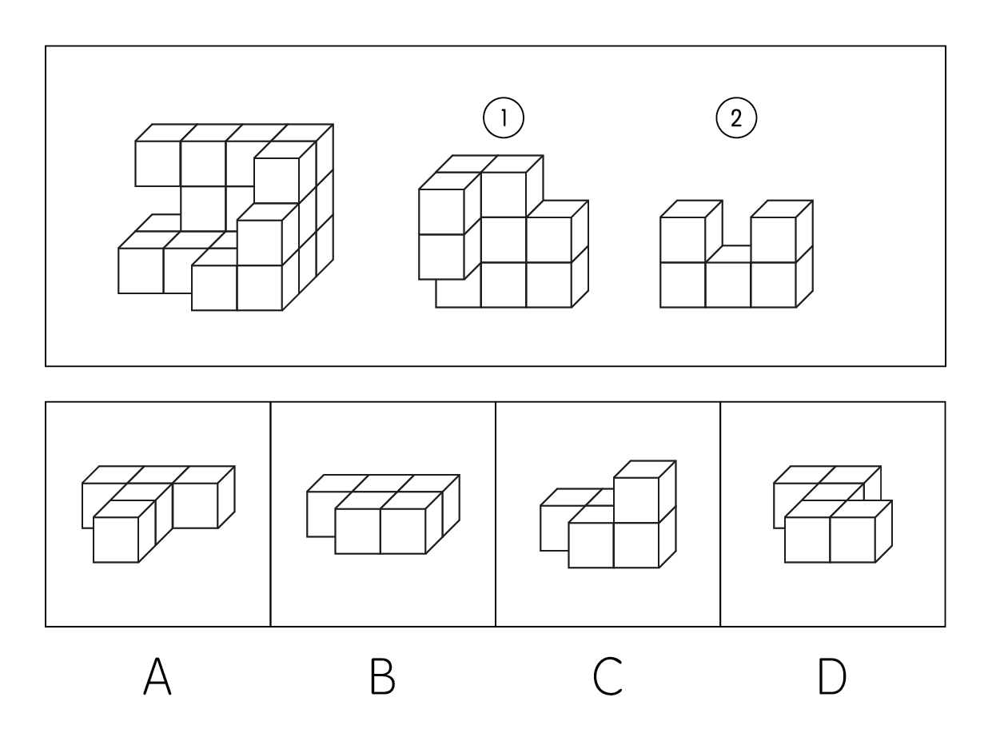
A. 如上图所示

B. 如上图所示

C. 如上图所示

D. 如上图所示

62. (2019山东)把下面的六个图形分为两类，使每一类图形都有各自的共同特征或规律，分类正确的一项是：
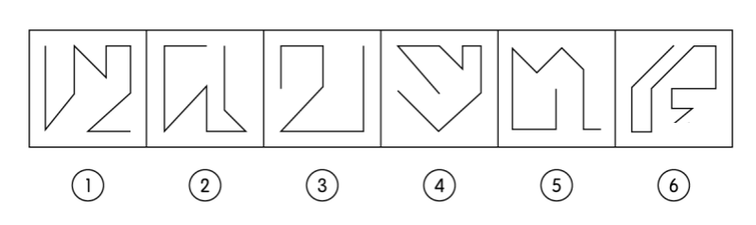
A. ①②③，④⑤⑥
B. ①④⑤，②③⑥
C. ①②⑤，③④⑥
D. ①④⑥，②③⑤

63. (2019山东)把下面的六个图形分为两类，使每一类图形都有各自的共同特征或规律，分类正确的一项是：
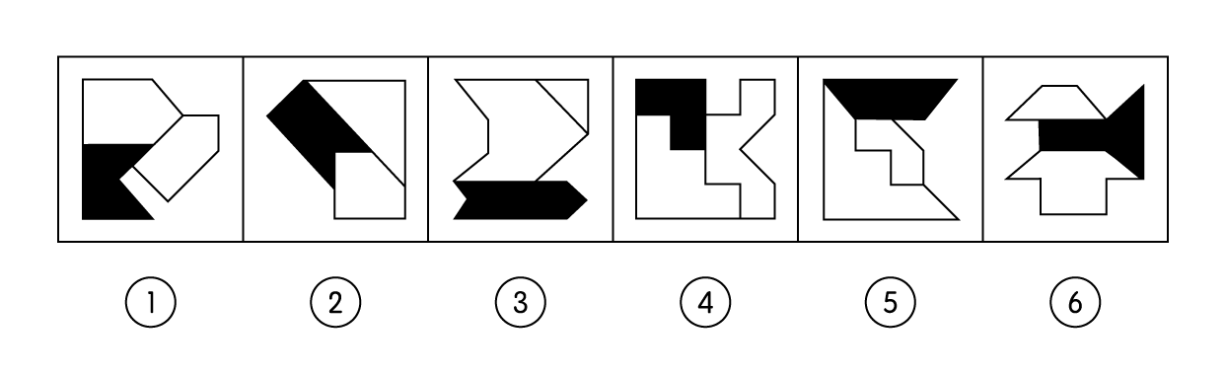
A. ①③④，②⑤⑥
B. ①③⑤，②④⑥
C. ①②⑥，③④⑤
D. ①④⑥，②③⑤

64. (2019山东)左边是给定纸盒的外表面，以下哪一项能由它折叠而成？
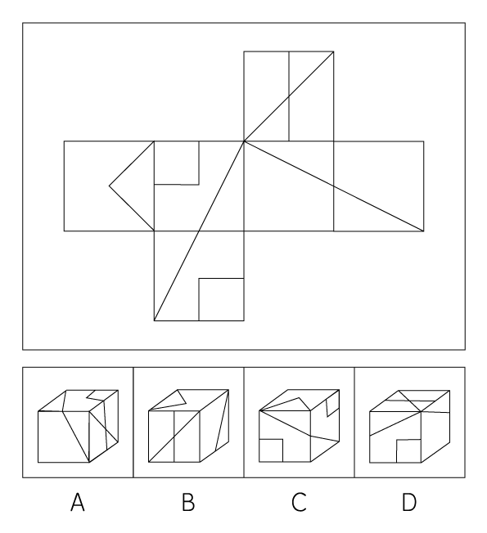

65. (2019山东)从所给的四个选项中，选择最合适的一个填入问号处，使之呈现一定的规律性：
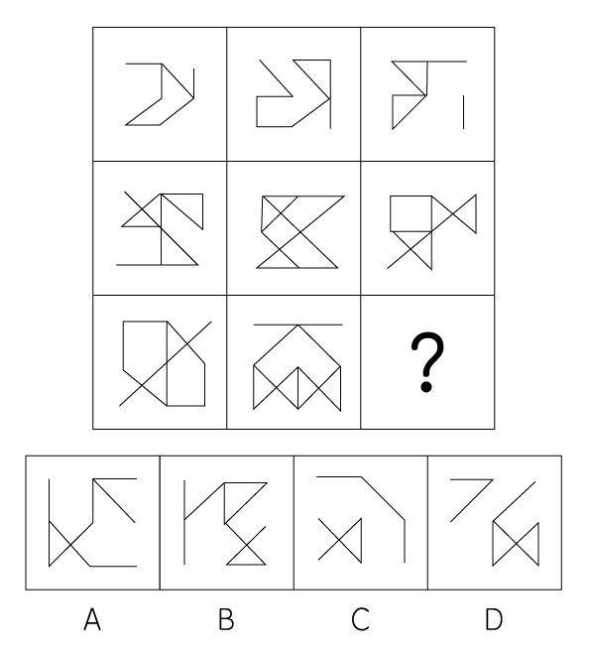

66. (2019山东)从所给的四个选项中，选择最合适的一个填入问号处，使之呈现一定的规律性：
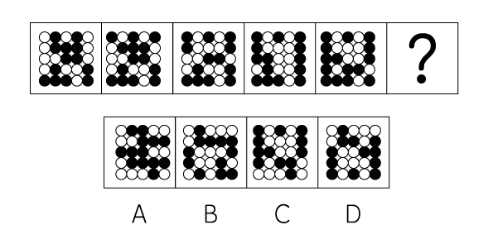

67. (2019山东)从所给的四个选项中，选择最合适的一个填入问号处，使之呈现一定的规律性：
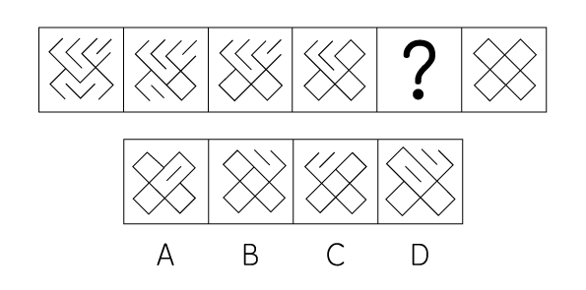
A. 如上图所示

B. 如上图所示

C. 如上图所示

D. 如上图所示

68. (2019山东)从所给的四个选项中，选择最合适的一个填入问号处，使之呈现一定的规律性：
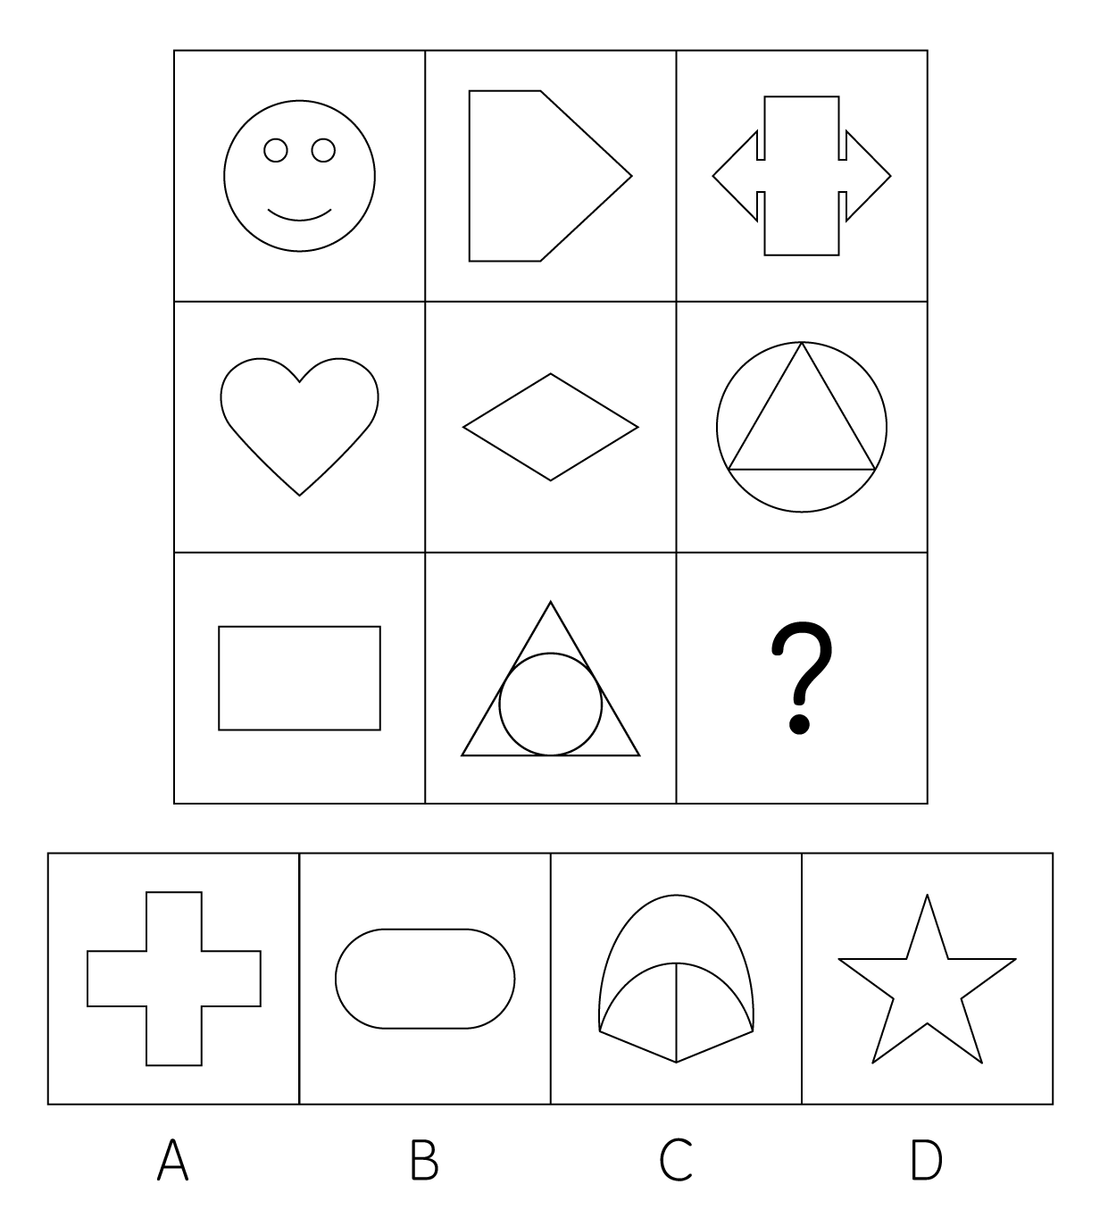
A. 如上图所示

B. 如上图所示

C. 如上图所示

D. 如上图所示

69. (2019山东)把下面的六个图形分为两类，使每一类图形都有各自的共同特征或规律，分类正确的一项是：
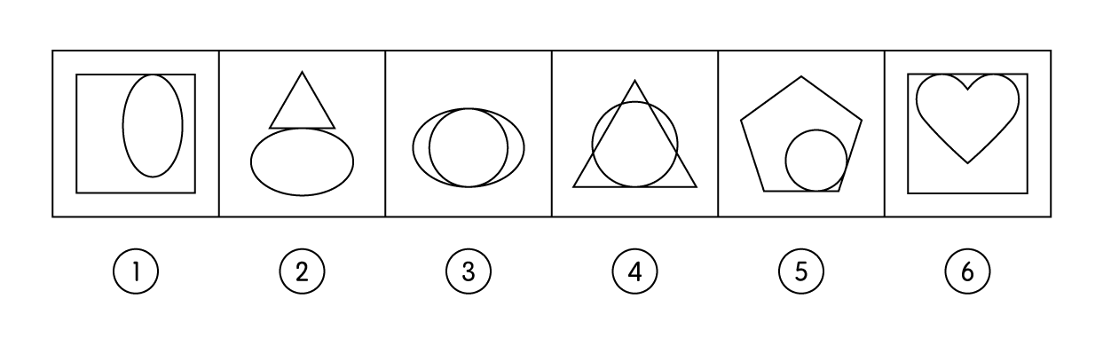
A. ①③④，②⑤⑥
B. ①②④，③⑤⑥
C. ①④⑤，②③⑥
D. ①③⑤，②④⑥

70. (2019山东)把下面的六个图形分为两类，使每一类图形都有各自的共同特征或规律，分类正确的一项是：
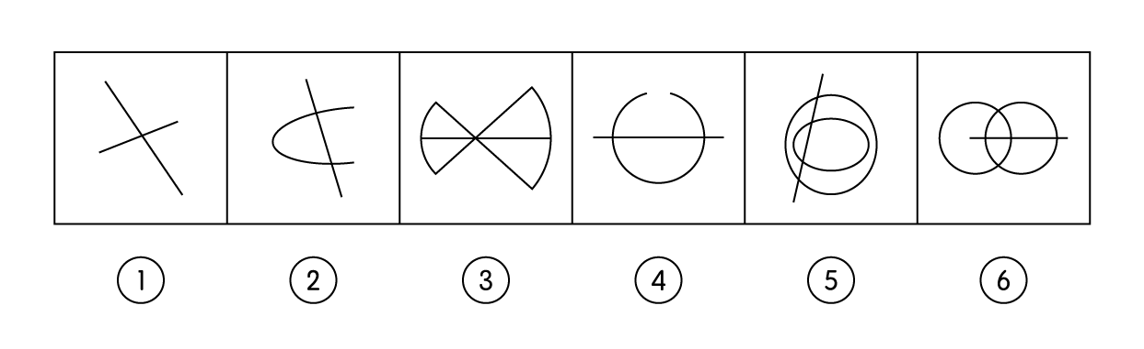
A. ①②③，④⑤⑥

B. ①②④，③⑤⑥

C. ①③⑤，②④⑥

D. ①③⑥，②④⑤

71. (2019山东)强化是指通过改变环境的刺激因素来增强、减弱或消除某种行为的过程和方法。其中直接强化是指个人因直接表现出应当受到强化的行为，而受到强化的过程。替代性强化是指个人因观察到他人的行为而受到强化的过程。自我强化是指个人的行为达到自己设定的标准时，以自己能支配的报酬来强化自己的过程。
根据上述定义，下列属于替代性强化的是：
A. 人云亦云

B. 杀一儆百

C. 论功行赏

D. 小惩大诫

72. (2019山东)在项目成本控制中，成本控制的偏差分为实际编差、计划偏差和目标偏差三种，它们的计算公式如下：
实际偏差=实际成本-预算成本
计划偏差=预算成本-计划成本
目标偏差=实际成本-计划成本
项目成本控制的目的是尽量减少目标偏差。
根据上述定义，下列说法错误的是：
A. 实际成本越大则目标偏差越大

B. 目标偏差等于实际偏差与计划偏差之和

C. 当目标偏差为负数时，对项目是有利的

D. 目标偏差与预算成本无关

73. (2019山东)两种事物在性质、大小、外观等方面存在相反的特点，人们在认知到一种事物时会从反面想到另一种事物，这种联想称为对比联想。
根据上述定义，下列诗句中使用了对比联想的是：
A. 刘禹锡《乌衣巷》：“旧时王谢堂前燕，飞入寻常百姓家。”
B. 苏轼《念奴娇·赤壁怀古》：“大江东去，浪淘尽，千古风流人物。故垒西边，人道是，三国周郎赤壁。”
C. 李煜《虞美人·春花秋月何时了》：“雕栏玉砌应犹在，只是朱颜改。问君能有几多愁？恰似一江春水向东流。”
D. 《诗经·关雎》：“关关雎鸠，在河之洲，窈窕淑女，君子好逑。”

74. (2019山东)遗产是指被继承人死亡时遗留的个人所有财产和法律规定可以继承的其他财产权益。根据我国继承法的有关规定，遗产必须符合三个特征：必须是公民死亡时遗留的财产；必须是公民个人所有的财产；必须是合法财产。
根据上述定义，下列说法正确的是：
A. 李某经法院宣告失踪一年后仍毫无音信，其个人财产可以视为遗产

B. 张某去世后，其夫妻二人的共同财产并非都是张某的遗产

C. 赵某病危时对家人说钱某欠自己的万余元赌债可作为自己的遗产

D. 王某因工伤死亡，其死亡补助金可以作为遗产进行分配

75. (2019山东)旁观者效应又称责任分散效应，是指在紧急事件中由于有他人在场而产生的对救助行为的抑制作用。
根据上述定义，下列情形符合旁观者效应的是：
A. 公路上发生货车侧翻，大家纷纷帮助货车司机小杨保护货物防止哄抢

B. 路上偶遇行人跌倒，小李见周围无人见证怕承担责任不敢帮助

C. 超市附近突发火灾，小张催促其妻报警，其妻回答别人肯定已经报警了

D. 海边有人落水，救生员小王边跑边喊，提醒围观群众不要随意下水施救

76. (2019山东)贝勃定律是指当人经历强烈的刺激后，再施予的刺激对他（她）来说变得微不足道，就心理感受来说，第一次大刺激能使第二次小刺激的影响淡化。
根据上述定义，下列哪一诗句的描述不符合贝勃定律的内涵？
A. 曾经沧海难为水
B. 五岳归来不看山
C. 人间别久不成悲
D. 铁马冰河入梦来

77. (2019山东)工作通讯是一种直接反映和指导实际工作的通讯，既可以通过新闻时事的报道分析当前工作中的经验和问题，提出带有规律性的东西去推动工作；也可以针对某些尚处在萌芽状态的倾向和现象进行实录或剖析，从而引起人们的关注和思考。
根据上述定义，下列哪篇新闻报道最不可能是工作通讯？
A. 《工作组碰“软钉子”》
B. 《警惕微信群的套路》
C. 《微软启示录》
D. 《风雨沧桑话神州》

78. (2019山东)晕轮效应又称光环效应，是指当认知者对认知对象的某种特征形成好的或者环的印象后，掩盖了其他品质或特点，或者倾向于据此推论其他方面的特征。
根据上述定义，下列不属于晕轮效应的是：
A. 情人眼里出西施

B. 天下乌鸦一般黑

C. 嘴上无毛办事不牢

D. 一俊遮百丑

79. (2019山东)母语迁移是在第二语言的习得过程中，学习者的第一语言即母语的使用习惯会直接影响第二语言的习得，并对其起到积极促进或者消极干扰的作用。
根据上述定义，下列属于母语迁移的是：
A. 日韩两国的文学中含有大量汉字，历史上的中国文化是其发展的源泉
B. 甲五岁随父母移居国外，长大后已经完全不会使用母语表达
C. 英国人乙学习中文时在量词的掌握上感到特别困难
D. 丙在双语环境中成长，在生活和学习中均能用两种语言熟练表达

80. (2019山东)角色失败是指角色承担着被证明已经不可能再继续承担或者履行该角色的权力和义务，不得不中途退出，放弃原来角色，从角色失败的结果上看，通常有两种，一种是角色承担者不得不半途退出角色，另一种是虽然还处于某种角色的位置上，但其表现已经被证明是失败的。
根据上述定义，下列不属于角色失败的是：
A. 夫妻离婚

B. 朋友绝交

C. 职员借调

D. 官员撤职

81. (2019山东)国有企业∶化工企业∶大型企业
A. 草本植物∶观叶植物∶室内植物
B. 钝角三角形∶等边三角形∶等腰三角形
C. 内脏∶肝脏∶消化系统
D. 音乐∶舞蹈∶戏剧

82. (2019山东)高兴对于( )相当于( )对于巧夺天工
A. 得意；匠心独运

B. 谈笑风生；鬼斧神工

C. 悲哀；照猫画虎

D. 心花怒放；精巧

83. (2019山东)开机∶关机
A. 上车∶下车

B. 发烧∶吃药

C. 地震∶逃生

D. 入学∶考试

84. (2019山东)( )对于花蕊相当于叶脉对于( )
A. 蜂蜜；二氧化碳
B. 花瓣；叶肉
C. 花朵；叶片
D. 花蜜；水分

85. (2019山东)电缆损坏∶供电中断∶电车停运
A. 高台起跳∶身体翻转∶跃入水中

B. 利好消息∶股价上涨∶公司上市

C. 超速驾驶∶发生车祸∶吊销驾照

D. 提出问题∶分析问题∶解决问题

86. (2019山东)如芒在背∶不安
A. 目无全牛∶自大
B. 前车之鉴∶教训
C. 墨守成规∶守法
D. 萍水相逢∶巧合

87. (2019山东)衰败∶方兴未艾
A. 讨好∶曲意逢迎

B. 抄袭∶拾人牙慧

C. 战争∶马放南山

D. 后悔∶抱恨终天

88. (2019山东)轿车∶代步
A. 温室∶蔬菜
B. 沙漏∶计时
C. 健身∶竞技
D. 中药∶食疗

89. (2019山东)感冒药∶中药∶西药
A. 果汁∶冷饮∶热饮
B. 标枪∶田赛∶径赛
C. 城墙∶古建筑∶西方建筑
D. 学士∶硕士∶博士

90. (2019山东)动脉血管∶静脉血管∶毛细血管
A. 散文∶诗歌∶小说
B. 历史片∶战争片∶科幻片
C. 休眠火山∶死火山∶活火山
D. 晴天∶雨天∶雪天

91. (2019山东)工业废气排放是温室气体增加的重要原因，但还有大量温室气体来自水下。湖泊、池塘和河流等水体的底部沉积物会产生甲烷，甲烷主要以气泡的形式冒出水面，进入大气。研究发现，富含营养的水体沉积物会释放更多甲烷。因此有专家建议，为降低水体温室气体排放，应限制化肥的滥用。要使上述论证成立，必须补充以下哪一前提？
A. 水体沉积物排出的甲烷量比工业废气还多
B. 甲烷是温室气体的最主要成分
C. 化肥极易通过水体给环境造成污染
D. 滥用化肥很容易给水体沉积物带来过多营养

92. (2019山东)有教师，公务员，银行职员三人，其中甲不是银行职员，乙不是教师，丙不是公务员。教师比乙年龄大，丙在三人中年龄最小。
根据上述条件，下列说法错误的是：
A. 甲是教师
B. 乙是公务员
C. 甲不是公务员
D. 丙不是银行职员

93. (2019山东)近年来科技的迅猛发展为科幻小说创作提供了启发，也为科幻小说创作提供了丰富的素材。科幻小说的主题即是围绕着科技幻想，揭示科技发展带来的社会问题及其给人类带来的启示而展开的，因此科幻小说的蓬勃发展是科技发展的成果。
以下哪项如果为真，最能削弱上述结论？
A. 伴随着西方工业革命产生的科幻小说经历了初创成熟和鼎盛三个历史时期
B. 科技发展拓展了科幻小说的想象空间，科幻小说为科技发展提供了人文空间
C. 科技只是科幻小说的背景元素，科幻小说本质上还是要讲述一个完整的故事
D. 科幻小说展现了人类的愿望，最终推动科技发展，将那些梦想变为现实

94. (2019山东)所有学术水平突出的教授都深受学生爱戴，而所有学术水平突出的教授都注重培养学生的专业基础知识，因此，有些深受学生爱戴的教授不主张只关注学术前沿问题。
上述论证的成立需补充的前提是：
A. 只关注学术前沿问题的教授不受学生爱戴

B. 学术水平突出的教授不主张只关注学术前沿问题

C. 注重培养学生专业基础知识的教授都深受学生爱戴

D. 部分注重培养学生专业基础知识的教投不主张只关注学术前沿问题

95. (2019山东)有研究人员声称找到了一种全新的控制糖尿病人血糖浓度的方法，这种新疗法的关键就是咖啡因。他们对患有糖尿病的小鼠进行了试验，当小鼠摄入咖啡因的时候，对于血糖浓度的控制能力比没有摄入咖啡因的小鼠好。研究人员据此认为，以往通过注射胰岛素控制糖尿病人血糖浓度的方法在未来也可以被摄入咖啡因替代。
以下哪项如果为真，最能支持上述结论？
A. 上述研究成果被发表在全球顶尖的医学期刊上
B. 每天注射胰岛素对于糖尿病患者来说比较麻烦
C. 研究证明咖啡因可以降低直肠癌和黑色素瘤的发病风险
D. 小鼠和人类体内的肾细胞吸收咖啡因会促进胰岛素的产生

96. (2019山东)只有确立竞争政策的基础性地位，才能推动供给侧结构性改革。在这种新形势下，必须加强顶层设计，才能确立竞争政策的基础性地位。加强顶层设计必须围绕创造公平竞争的制度环境展开。确立竞争政策的基础性地位也是实现创新驱动的必然要求。
由此可以推出：
A. 不加强顶层设计就不能推动供给侧结构性改革

B. 推动供给侧结构性改革才能实现创新驱动

C. 围绕创造公平竞争的制度环境展开是加强顶层设计的充分条件

D. 只有推动供给侧结构性改革才能加强顶层设计

97. (2019山东)甲、乙、丙、丁、戊、已、庚七人表演配乐诗朗诵，为确保表演效果，需要安排朗诵顺序。已知：（1）甲要么第一个朗诵，要么最后一个朗诵；（2）乙和丙之间有三人；（3）丁和戊之间有三人，且丁先朗诵；（4）丁在乙之前朗诵。
根据上述条件，以下哪项可能为真？
A. 丙第二个朗诵

B. 乙第四个朗诵

C. 庚第二个朗诵

D. 丁第四个朗诵

98. (2019山东)研究证明，用传统方法研制的骨头汤中，游离钙含量很低，每100毫升骨头汤中钙含量只有2毫克左右，因此，传统的“喝骨头汤补钙”的观念是错误的。
以下哪项如果为真，最能支持上述结论？
A. 只有游离的钙离子才能被人体消化吸收
B. 骨头汤中含有较多脂肪，常喝骨头汤可能引发高脂血症
C. 骨头汤中含有胶原蛋白，能增强人体造血机能
D. 中国居民的钙摄入量普遍不足，而食补最为方便

99. (2019山东)在考古学研究中判断人类遗骸的性别具有重要意义，对于了解古代社会结构具有重要意义。科学家发现牙釉质中含有釉原蛋白，编码这种蛋白的基因恰好位于性染色体——X染色体和Y染色体上，研究者认为，用牙齿判定遗骸性别的方法可用于考古研究。
以下哪项如果为真，最能支持上述论证？
A. 牙齿是古人类遗骸中最容易找到并且保存最完好的部分
B. 儿童遗骸的骨骼没有明显的性别差异
C. 人类遗骸的性别比例与当时人类社会的性别比例大致相同
D. 测量某些骨骼特征如骨盆的结构通常可以直接判定性别

100. (2019山东)化学名称为聚四氟乙烯、商用名称为特氟龙的物质被广泛应用于电饭煲内胆。有研究证明，超过260度高温作用下该物质会变为毒性物质，因此有人认为电饭煲会做出“毒米饭”。
以下哪项如果为真，最能质疑上述观点？
A. 特氟龙作为涂层特别容易剥落混到食物中

B. 特氟龙内胆的电饭煲工作温度最高为119度

C. 特氟龙在高温条件下产生的毒性足以致癌

D. 特氟龙材料还被应用到医疗、冶金等领域中

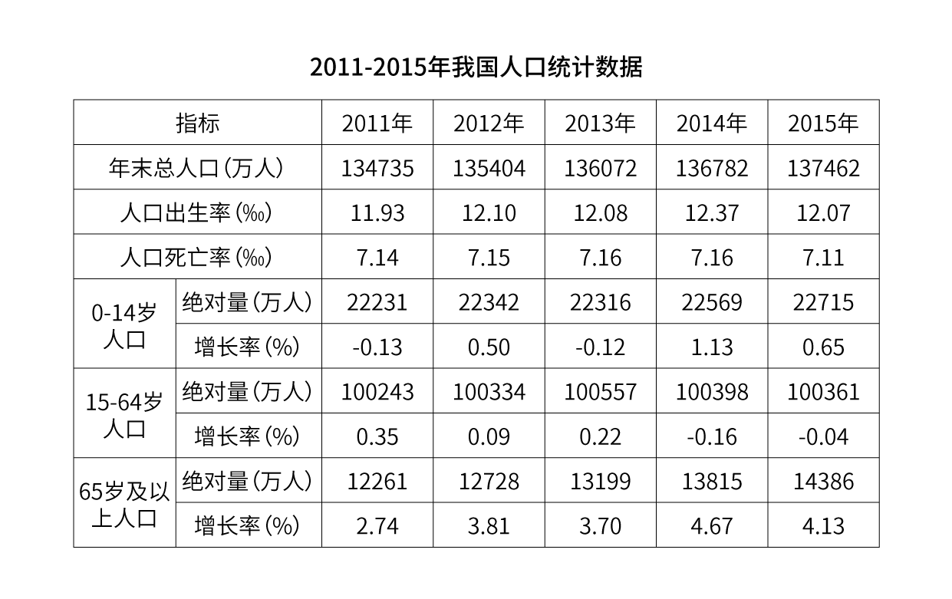
101. (2019山东)2012-2015年我国人口增长率最高的年份是哪一年？
A. 2012
B. 2013
C. 2014
D. 2015

102. (2019山东)2012-2015年，我国65岁及以上人口年均增长量大约是多少万人？
A. 414
B. 425
C. 531
D. 553

103. (2019山东)社会总抚养比可以衡量社会人均劳动年龄人口的抚养负担情况，是测度一个国家人口红利的重要指标之一。若社会总抚养比＝（0-14岁人口数＋65岁及以上人口数）/15-64岁劳动年龄人口数，那么按照2015年各年龄段人口绝对量和增长率计算，2017年年底我国社会总抚养比是多少？
A. 36.1%
B. 37.0%
C. 37.7%
D. 38.5%

104. (2019山东)下列哪一幅图能反映出2012-2015年65岁及以上人口中净增人口变化情况？
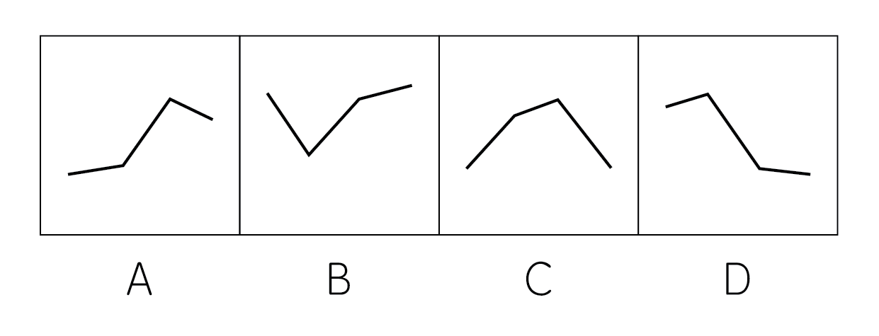

105. (2019山东)根据所给资料信息可以推断出：
A. 由于我国每年都有大量新生婴儿出生，所以0-14岁人口一直保持持续增长状态
B. 2011-2015年我国65岁及以上人口占总人口比重持续增加
C. 2011-2015年我国总人口增长量均不超过700万人
D. 按2015年人口净增长量计算，2018年年底我国人口将超过14亿人

根据以下资料，回答下列问题。
党的十八大以来，党中央、国务院实施精准扶贫、精准脱贫基本方略，深入实施东西部扶贫协作，区域性整体贫困明显缓解，为实现到2020年现行标准下农村贫困人口脱贫，贫困县全部摘帽。解决区域性整体贫困打下坚实基础。
从地区看，东部地区已率先基本脱贫，中西部地区贫因人口数量全面下降。2017年末，东部地区农村贫困人口300万人，比2012年末减少1067万人，五年累计下降78.1%；农村贫困发生率由2012年末的3.9%下降到0.8%，下降3.1个百分点，已率先基本实现脱贫。中部地区农村贫困人口由2012年末的3446万人减少到2017年末的1112万人，累计减少2334万人，下降幅度为67.7%；农村贫困发生率由10.5%下降到3.4%，下降7.1个百分点。西部地区农村贫困人口由2012年末的5086万人减少到2017年末的1634万人，累计减少3452万人，下降幅度为67.9%；农村贫困发生率由2012年末的17.6%下降到2017年末的5.6%，下降12.0个百分点。
从贫困区域看，贫困地区、集中连片特困地区、民族八省区减贫成效更加突出，区域性整体贫困明显缓解。贫困地区2017年末农村贫困人口1900万人，比2012年末减少4139万人，减贫规模占全国农村减贫总规模的六成；农村贫困发生率从2012年末的23.2%下降至2017年末的7.2%，五年累计下降16.0个百分点，年均下降3.2个百分点。集中连片特困地区2017年末农村贫困人口1540万人，比2012年末减少3527万人，下降幅度为69.6%；农村贫困发生率从2012年末的24.4%下降至2017年末的7.4%，累计下降17.0个百分点，年均下降3.4个百分点。内蒙古、广西、贵州、云南、西藏、青海、宁夏、新疆等民族八省区2017年末农村贫困人口1032万人，比2012年末减少2089万人，下降幅度为66.9%，减贫规模占全国农村减贫规模的三成；农村贫团发生率从2012年末的21.1%下降至2017年末的6.9%，累计下降14.2个百分点，年均下降2.8个百分点。
106. (2019山东)2012年末和2017年末我国农村贫困人口总数分别为多少万人？
A. 6853 4513
B. 8532 2746
C. 9599 3813
D. 9899 3046

107. (2019山东)贫困发生率指的是低于贫困线的人口占总人口的比例，由材料数据可知，与2012年末相比，我国中部地区2017年末农村总人口：
A. 减少了约113万人
B. 减少了约280万人
C. 增加了约113万人
D. 增加了约280万人

108. (2019山东)按贫困发生率年均下降幅度计算，2015年末我国集中连片特困地区农村贫困发生率为：
A. 21.0%
B. 17.6%
C. 14.2%
D. 10.8%

109. (2019山东)下列关于2012年末和2017年末我国西部地区农村贫困人口占全国农村贫困人口比重的说法，描述正确的是：
A. 2017年末高于2012年末，且2012年低于50%
B. 2017年末高于2012年末，且均高于50%
C. 2017年末低于2012年末，且2017年低于50%
D. 2017年末低于2012年末，但均高于50%

110. (2019山东)关于农村贫困人口数据，无法由以上材料推出的是：
A. 按2012年末至2017年末西部年均农村贫困人口减少量计算，2019年末我国西部地区农村贫困人口将少于300万人
B. 2012年末至2017年末，集中连片特困地区减贫规模占全国农村减贫总规模的34%
C. 2012年末至2017年末，农村减贫幅度东部地区要大于民族八省区
D. 按照中部地区农村贫困发生率下降速率计算，中部地区要达到2017年末东部地区农村贫困发生率水平还需要约2年时间

根据以下资料，回答下列问题。
2017年末，全国医疗卫生机构床位794.0万张，其中：医院612.0万张（占77.1%），基层医疗卫生机构152.9万张（占19.3%）。医院中，公立医院床位占75.7%，民营医院床位占24.3%。与上年比较，床位增加53.0万张，其中：医院床位增加43.1万张，基层医疗卫生机构床位增加8.7万张。每千人口医疗卫生机构床位数由2016年5.37张增加到2017年5.72张。
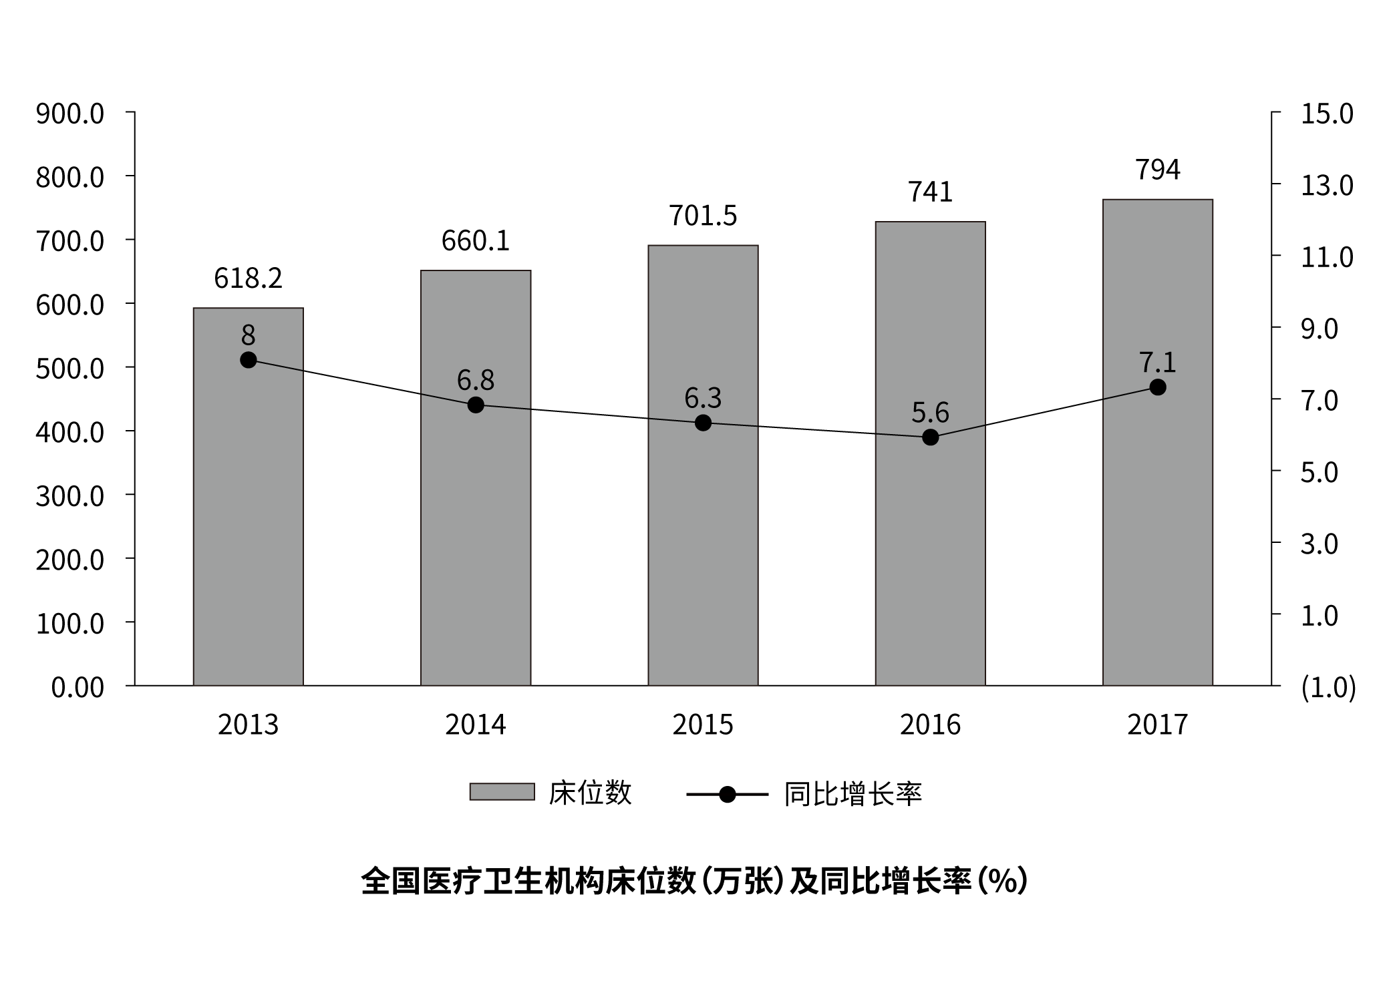
111. (2019山东)
2016年末，全国基层医疗卫生机构拥有床位数量为多少万张？
A. 741
B. 568.9
C. 152.9
D. 144.2

112. (2019山东)虽然2014—2016年间全国医疗卫生机构床位数增长速度持续下滑，但2016年床位数仍然比2014年增加了：
A. 12.26%
B. 10.87%
C. 13.21%
D. 9.69%

113. (2019山东)
2017年末公立医院床位数占全国医疗卫生机构床位数的比重为：
A. 75.7%
B. 77.1%
C. 58.4%
D. 56.2%

114. (2019山东)
从所给数据资料中可以推算，2017年末全国人口总数比2016年末增加量最接近：
A. 741万
B. 822万
C. 895万
D. 988万

115. (2019山东)
下列说法正确的是：
A. 2013—2017年间，全国医疗卫生机构床位数增加幅度持续下降
B. 从全国医疗卫生机构床位统计数据中可以知道医疗卫生机构由公立医院、民营医院和基层医疗卫生机构三部分组成
C. 2014—2017年，全国医疗卫生机构床位增加量最大的年份是2017年
D. 2017年，床位增加率基层医疗卫生机构大于医院

根据以下资料，回答下列问题。
2018年1—12月，社会消费品零售总额380987亿元，比上年增长9.0%（扣除价格因素实际增长6.9%，以下除特殊说明外均为名义增长）。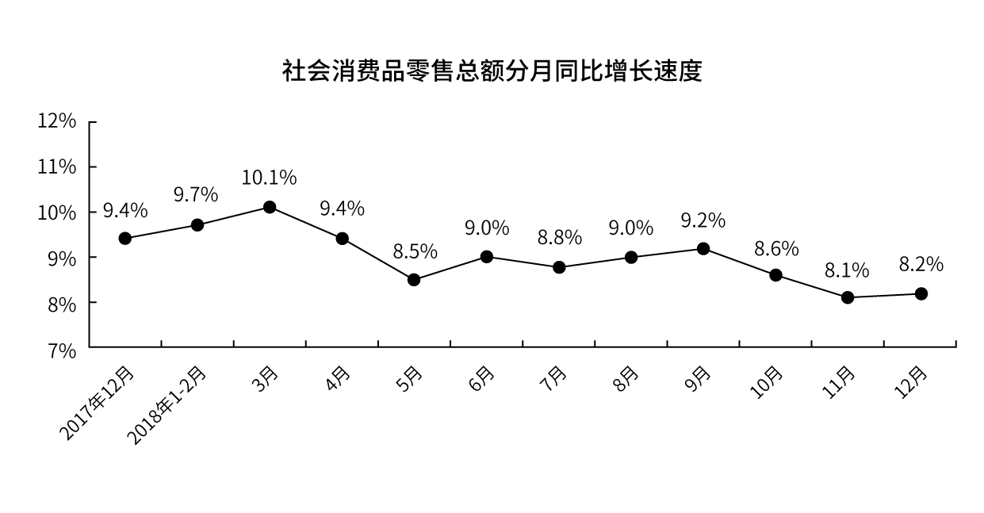
2018年，限额以上零售业单位中的超市、百货店、专业店和专卖店零售额比上年分别增长6.8%、3.2%、6.2%和1.8%。
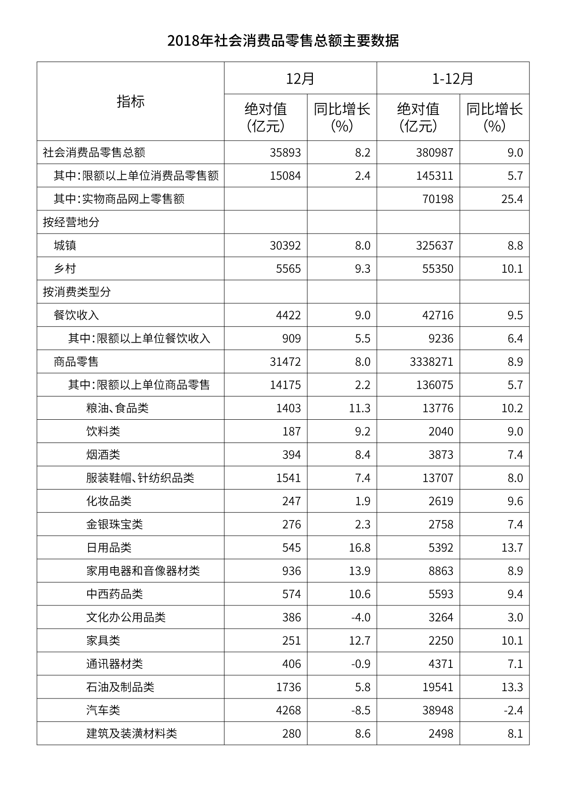
116. (2019山东)
下列月份中，社会消费品零售总额分月同比名义增长速度最快的是：
A. 2017年12月
B. 2018年5月
C. 2018年7月
D. 2018年9月

117. (2019山东)
按2017年价格计算2018年社会消费品零售总额约为：
A. 349529亿元
B. 356396亿元
C. 373647亿元
D. 409223亿元

118. (2019山东)
2017年12月，乡村消费品零售额占社会消费品零售总额的比重约是：
A. 13.4%
B. 15.3%
C. 15.5%
D. 17.8%

119. (2019山东)
2017年12月，商品零售额中限额以上单位商品零售所占比重约是：
A. 44.4%
B. 47.6%
C. 50.1%
D. 53.2%

120. (2019山东)
根据所给资料，下列说法错误的是：
A. 2018年餐饮收入中，限额以上单位餐饮收入所占比例不足一半
B. 2018年限额以上零售业单位中专业店的零售额增长幅度高于百货店
C. 2018年12月份，限额以上单位商品零售中的文化办公用品类零售额同比减少
D. 2018年全国实物商品网上零售额同比增长速度高出社会消费品零售总额同比增长速度的两倍多

参考答案与解析
第一部分 客观题
一、单选题
第1题
【知识点】 生物医学常识（其它）
【答案】 D
【解析】 本题考查科学常识。五脏：肝、心、脾、肺、肾；六腑：胃、大肠、小肠、三焦、膀胱、胆。A项、B项、C项属于，D项属于六腑范围。因此本题选D。
【来源】 2019年山东公务员考试《行测》真题第1题,20国考真题模考第三季第1题,2019年江苏省宿迁市属、宿城区事业单位试题《综合知识和能力素质》第5题

第2题
【知识点】 中国古代史
【答案】 D
【解析】 本题考查历史常识。A项，错误，玉米明朝传入中国，《水浒传》，中国四大名著之一，是一部以北宋末年宋江起义为主要故事背景、类型上属于英雄传奇的章回体长篇小说。B项，错误，白薯是明朝传入中国，包拯是北宋名臣。C项，错误，苏轼是北宋著名文学家、书法家、画家。辣椒是明朝传入中国。D项，正确，葡萄西汉传入中国，关羽是三国时期人物，可以吃到葡萄。因此本题选D。
【来源】 2019年山东公务员考试《行测》真题第2题,20国考真题模考第三季第2题

第3题
【知识点】 中国近现代史
【答案】 A
【解析】 本题考查历史常识。①1988年4月13日，撤销广东省海南行政区，设立海南省和海南经济特区。②2006年1月1日取消农业税。③深圳经济特区于1980年8月正式成立，是中国最早实行对外开放的四个经济特区之一。④中国2001年加入世界贸易组织。按照时间顺序是③①④②。因此本题选A。
【来源】 2019年山东公务员考试《行测》真题第3题,20国考真题模考第三季第3题

第4题
【知识点】 中国古代史
【答案】 B
【解析】 本题考查历史常识。①良渚遗址,位于浙江省余杭县和德清县境内,为新石器时代晚期文化遗址群,年代为公元前3300年至公元前2000年。②大汶口文化是新石器时代文化。因山东省泰安市大汶口遗址而得名。③二里头遗址，全国重点文物保护单位，中华文明探源工程首批重点六大都邑之一。遗址位于河南洛阳盆地东部的偃师市境内。④龙山文化遗址位于山东省济南市章丘区龙山街道附近，1965年发现。②④位于山东省境内。因此本题选B。
【来源】 2019年山东公务员考试《行测》真题第4题,20国考真题模考第三季第4题,2021国考基础精讲-历史第2题

第5题
【知识点】 中国古代史
【答案】 D
【解析】 本题考查历史常识。A项，正确，文景之治是指西汉汉文帝、汉景帝统治时期出现的治世。B项，正确，武丁盛世又称武丁中兴，盘庚侄子武丁执政时，殷商国势达到鼎盛。C项，康乾盛世又称康雍乾盛世、康雍乾之治、康乾之治，是中国古代封建王朝的最后一个盛世，同时是中国封建社会的回光返照。D项，错误，开皇之治是隋朝隋文帝在北周的基础上开创的局面。因此本题选D。
【来源】 2019年山东公务员考试《行测》真题第5题,20国考真题模考第三季第5题

第6题
【知识点】 人文常识（其它）
【答案】 D
【解析】 本题考查人文常识。
A项，正确，“开轩面场圃，把酒话桑麻”意思是推开窗户面对谷场菜园，手举酒杯闲谈庄稼情况。桑麻;桑和麻类农作物,指代农事。
B项，正确，“桃李当时盛，葭莩后代连”出自明朝的李东阳《胡忠安公挽诗四十韵》。桃花和李花;比喻栽培的后辈和所教的门生。
C项，正确，“西陆蝉声唱，南冠客思深”意思是：深秋季节西墙外寒蝉不停地鸣唱，蝉声把我这囚徒的愁绪带到远方。南冠：楚冠，这里是囚徒的意思。
D项，错误，“丧车黔首葬，吊客青蝇至”意思是：老百姓死了，只有苍蝇作吊客来凭吊。中的“黔首”指的是老百姓。
因此本题选D。
【来源】 2019年山东公务员考试《行测》真题第6题,20国考真题模考第三季第6题

第7题
【知识点】 国内时政
【答案】 C
【解析】 本题考查政治常识。A项，正确，中国人民抗日战争胜利纪念日是于2014年2月27日下午十二届全国人大常委会第七次会议经表决通过，将9月3日确定为中国人民抗日战争胜利纪念日。B项，正确，2018年4月27日，第十三届全国人民代表大会常务委员会第二次会议通过《中华人民共和国英雄烈士保护法》，决定每年9月30日为烈士纪念日。C项，错误，2014年11月1日，十二届全国人大常委会第十一次会议表决通过决定，将12月4日设立为“国家宪法日”。D项，正确，2014年2月27日，第十二届全国人大常委会第七次会议通过决定，将每年的12月13日设立为南京大屠杀死难者国家公祭日。因此本题选C。
【来源】 2019年山东公务员考试《行测》真题第7题,20国考真题模考第三季第7题

第8题
【知识点】 法律常识（其它）
【答案】 B
【解析】 本题考查法律常识。A项，正确，根据《中华人民共和国国歌法》第四条规定：在下列场合,应当奏唱国歌：(五)各级机关举行或者组织的重大庆典、表彰、纪念仪式 等。B项，错误，根据《中华人民共和国国歌法》第十五条规定：在公共场合,故意篡改国歌歌词、曲谱,以歪曲、 贬损方式奏唱国歌，或者以其他方式侮辱国歌的，由公安机关处以警告或者十五日以下拘留；构成犯罪的，依法追究刑事责任。C项，正确，根据《中华人民共和国国歌法》第九条规定：外交活动中奏唱国歌的场合和礼仪，由外交部规定。D项，正确，根据《中华人民共和国国歌法》第八条规定：国歌不得用于或者变相用于商标、商业广告，不得在私人丧事活动等不适宜的场合使用，不得作为公共场所的背景音乐等。因此本题选B。
【来源】 2019年山东公务员考试《行测》真题第8题,20国考真题模考第三季第8题

第9题
【知识点】 习思想
【答案】 A
【解析】 本题考查政治常识。习近平总书记指出：“党的十九大对新时代推进全面依法治国提出了新任务，明确到2035年，法治国家、法治政府、法治社会要基本建成。”法治国家、法治政府、法治社会一体建设不仅需要政法系统协同推进，还需要全社会共同参与，这就要求从中央层面加强统筹和协调，发挥好党总揽全局、协调各方的领导核心作用。因此本题选A。
【来源】 2019年山东公务员考试《行测》真题第9题,20国考真题模考第三季第9题

第10题
【知识点】 省情常识
【答案】 A
【解析】 本题考查政治常识。党的十八大以来，总书记两次视察山东并发表重要讲话，多次作出重要指示批示，既为山东确立了“在全面建成小康社会进程中走在前列，在社会主义现代化建设新征程中走在前列，全面开创新时代现代化强省建设新局面”的目标定位，又对实现这个目标提出了明确要求，具有极强的战略性、系统性、针对性和指导性。恰如航标和灯塔，为山东的发展标注了航道、指明了方向。①②③正确。因此本题选A。
【来源】 2019年山东公务员考试《行测》真题第10题,20国考真题模考第三季第10题

第11题
【知识点】 国内时政
【答案】 B
【解析】 本题考查政治常识。2018年11月1日，习近平主席主持召开了民营企业座谈会并发表重要讲话。他强调：40年来，我国民营经济已经成为推动我国发展不可或缺的力量，成为创业就业的主要领域、技术创新的重要主体、国家税收的重要来源，为我国社会主义市场经济发展、政府职能转变、农村富余劳动力转移、国际市场开拓等发挥了重要作用。②③④正确，①说法错误，国有经济是国民经济的主导力量。因此本题选B。
【来源】 2019年山东公务员考试《行测》真题第11题,20国考真题模考第三季第11题

第12题
【知识点】 科技常识其它
【答案】 C
【解析】 本题考查科技常识。中国北极黄河站，位于北纬78°55′、东经11°56′的挪威斯匹次卑尔根群岛的新奥尔松。是中国依据《斯瓦尔巴条约》1925年缔约国地位而建立的首个北极科考站。中国南极科考站包括中国南极长城站、中国南极中山站、中国南极昆仑站和新建的中国南极泰山站。以及在恩克斯堡岛在建的第五个科考站中国南极罗斯海新站。因此本题选C。
【来源】 2019年山东公务员考试《行测》真题第12题,20国考真题模考第三季第12题

第13题
【知识点】 艺术常识
【答案】 A
【解析】 本题考查历史常识。
①正确，《山丹丹开花红艳艳》是陕北民歌，该歌曲是一首以陕甘民歌作为表现形式颂扬红色政权的歌曲，全曲用西北人民的语言（包括音乐语言）生动地、恰如其分地描绘了中央红军到达陕北的革命历史史实，自此中国革命重心从南方移到北方，延安成为革命的圣地。
②错误，《康定情歌》又叫《跑马溜溜的山上》，是四川康定地区具有代表性的传统民歌，经吴文季、江定仙编曲，由喻宜萱1947年4月19日在南京演唱。不是云南民歌。
③正确，《北京的金山上》是一首藏族歌曲。藏族民歌,由玛卓作词。
④错误，《掀起你的盖头来》是王洛宾先生根据在甘肃河西走廊采集的维吾尔族民歌《亚里亚》。
因此本题选A。
【来源】 2019年山东公务员考试《行测》真题第13题,20国考真题模考第三季第13题

第14题
【知识点】 自然地理
【答案】 B
【解析】 本题考查地理常识。
A项，正确，月球在绕地球公转的同时进行自转，自西向东自转。
B项，错误，月球以椭圆轨道绕地球运转。自西向东公转。
C项，正确，在地球上，任何地方和时刻，我们只能看到月球的正面（月球一直朝向地球的一面），而不能看到月球的背面，这是由于月球绕地球公转的周期和月球自身自转的周期相同而导致的现象。
D项，正确，月球的质量是地球的八十分之一，表面引力只有地球的六分之一，这就使月球无法将气体分子吸附在其表面，所以月球表面并没有被大气层包围。
因此本题选B。
【来源】 2019年山东公务员考试《行测》真题第14题,20国考真题模考第三季第14题,2021国考基础精讲-地理与科技第7题

第15题
【知识点】 其他法
【答案】 C
【解析】 本题考查法律常识。A项，正确，根据《中华人民共和国宪法》第五十七条规定：中华人民共和国全国人民代表大会是最高国家权力机关。它的常设机关是全国人民代表大会常务委员会。根据《中华人民共和国立法法》第七条规定：全国人民代表大会和全国人民代表大会常务委员会行使国家立法权。 全国人民代表大会制定和修改刑事、民事、国家机构的和其他的基本法律。 全国人民代表大会常务委员会制定和修改除应当由全国人民代表大会制定的法律以外的其他法律；在全国人民代表大会闭会期间，对全国人民代表大会制定的法律进行部分补充和修改，但是不得同该法律的基本原则相抵触。B项，正确，根据《中华人民共和国宪法》第一百一十六条规定：民族自治地方的人民代表大会有权依照当地民族的政治、经济和文化的特点，制定自治条例和单行条例。自治区的自治条例和单行条例，报全国人民代表大会常务委员会批准后生效。自治州、自治县的自治条例和单行条例，报省或者自治区的人民代表大会常务委员会批准后生效，并报全国人民代表大会常务委员会备案。C项，错误，根据《中华人民共和国立法法》第七十二条规定：省、自治区、直辖市的人民代表大会及其常务委员会根据本行政区域的具体情况和实际需要，在不同宪法、法律、行政法规相抵触的前提下，可以制定地方性法规。 设区的市的人民代表大会及其常务委员会根据本市的具体情况和实际需要，在不同宪法、法律、行政法规和本省、自治区的地方性法规相抵触的前提下，可以对城乡建设与管理、环境保护、历史文化保护等方面的事项制定地方性法规，法律对设区的市制定地方性法规的事项另有规定的，从其规定。因此，并非只要是地方人大就可以制定地方性法规。D项，正确，根据《中华人民共和国立法法》第八十二条规定： 应当制定地方性法规但条件尚不成熟的，因行政管理迫切需要，可以先制定地方政府规章。规章实施满两年需要继续实施规章所规定的行政措施的，应当提请本级人民代表大会或者其常务委员会制定地方性法规。因此本题选C。
【来源】 2019年山东公务员考试《行测》真题第15题,20国考真题模考第三季第15题

第16题
【知识点】 实词辨析
【答案】 A
【解析】 实词辨析题。先寻找提示性信息，再对比选项。
从第二空入手，“必须”和“必需”语意上均是必须要，不可少之意，但是二者词性不同，“必须”是副词，强调一定要，后跟动词。“必须有”搭配得当。
“必需”是动词，指一定要有；不可少。后加名词，如“必需品”，后不接动词。故“必需有”搭配不当，排除B、D。
第三空，“透彻”指（了解情况、分析事理）详尽而深入。文字上的含糊体现出思想的不透彻，语意恰当。
第四空，和“含糊”对应，与“透彻”并列。A项“凝练”紧凑简练，言简意赅。与“含糊”语意相反，符合文意。
C项“丰富”指种类多，数量大。不能和“透彻”并列，且文字使用含糊，是情感上拿捏的不准确，而非不够丰富。不符合文意，排除C。
验证第一空，“斟酌”考虑事情、文字等是否可行或是否恰当，符合文意。
因此本题选A。
【来源】 2019年山东公务员考试《行测》真题第16题,20国考真题模考第三季第16题

第17题
【知识点】 成语辨析
【答案】 D
【解析】 成语辨析题。先寻找提示性信息，再对比选项。
第一空，根据“在重大问题上态度不坚定”“社会上对有关问题沸沸扬扬”可知社会上对这些问题的认识也是不统一的，什么说法都有。A项“众说纷纭”指人多嘴杂，议论纷纷。D项“莫衷一是”指没有一致的看法。二者均符合文意。
B项“无所适从”指不知听从哪一个好或不知怎么办才好。文中仅表述的是对问题的看法不一致，并未体现遵从哪一个，或如何办。排除B。
C项“首鼠两端”在两者之间犹豫不决又动摇不定。“两者”无中生有，文中并未指面对两种言论不知道要支持哪一种。“问题”“言论”均不仅仅有两种，排除C。
第二空，D项“煽风点火”比喻煽动别人闹事。和后文“最终没有不出事的”对应，符合文意。
A项“雪上加霜”比喻接连遭受灾难，损害愈加严重。文中指趁乱蛊惑，而非在遭受严重损害时再加伤害，不符合文意，排除A。
因此本题选D。
【来源】 2019年山东公务员考试《行测》真题第17题,20国考真题模考第三季第17题,言语7-今日作业-逻辑填空2第7题

第18题
【知识点】 实词辨析
【答案】 B
【解析】 实词辨析题。先寻找提示性信息，再对比选项。
第一空，根据“换言之”可知后文和前文语意一致。再根据“隐藏起摄影机的存在”，可知横线处指叙事的重要特征就是不要有叙事的痕迹。B项“抹去”指擦掉，消除。符合文意。
A项“突出”，C项“强调”均和文意相反，排除A、C。
D项“忽视”指不重视、不注意。并不能体现出没有叙事痕迹。排除D。
验证第二空，“自行”指自动。即体现出没有外界干预自然而然的呈现。符合文意。
因此本题选B。
【来源】 2019年山东公务员考试《行测》真题第18题,20国考真题模考第三季第18题

第19题
【知识点】 综合考察
【答案】 B
【解析】 考查实词和成语的综合运用。先寻找提示性信息，再对比选项。
第一空，形容“融合发展”，“人心所向”指人民群众所拥护的，向往的。“融合发展”是否受到群众的拥护文意没有体现，排除A、D。
“大势所趋”整个形势发展的趋向，置于文中指融合发展是大的趋势，在这一趋势下原创、思想、理性仍然重要，符合文意。
第二空，形容“传统平台介质”，B项“式微”指国家或世族衰落，也泛指事物衰落。符合文意。
C项“减少”指减去一部分，指数量上的变少，文中指的是在当下的情势下传统的媒体平台或许不那么流行，并无数量减少之意。排除C。
验证第三空，“消亡”指消失灭亡，“没有消亡”和后文“还有责任”对应，符合文意。
因此本题选B。
【来源】 2019年山东公务员考试《行测》真题第19题,20国考真题模考第三季第19题,言语7-今日作业-逻辑填空2第6题

第20题
【知识点】 成语辨析
【答案】 C
【解析】 成语辨析题。先寻找提示性信息，再对比选项。
根据前后文语境，可知是实体书店经营困难。C项“门可罗雀”门外可以张网捕雀。形容门庭冷落，没有什么人来往。体现出经营的很不好。
A项“入不敷出”指收入不够开支。本身就有“花的多”之意，和后文“费用猛增”不能构成转折，由此A项不符合文意。排除A。
B项“进退维谷”是无论是进还是退，都是处在困境之中。形容处境艰难，进退两难。文中并无“两难”之意，排除B。
D项“万人空巷”成千上万的人涌向某处（参加盛典或观看热闹儿），多用来形容庆祝、欢迎的盛况或新奇事物轰动居民的情景。不符合文意，排除D。
因此本题选C。
【来源】 2019年山东公务员考试《行测》真题第20题,20国考真题模考第三季第20题

第21题
【知识点】 实词辨析
【答案】 A
【解析】 实词辨析题。先寻找提示性信息，再对比选项。
从第四空入手，和“时代之风”搭配，“引领”指带动事物跟随他或他们向某一方向运动、发展。引领时代的风气搭配得当，符合文意。
“传承”指传授和继承，时代的风气不能用继承来形容，排除B、C。
第三空，和“时代之变”搭配，A“聚焦”比喻视线、注意力等集中于某处。指关注时代的变化，符合文意，搭配得当。D项“警醒”指警戒醒悟，其后常接不太好的、消极的现象。“时代之变”不是消极的现象，排除D。
因此本题选A。
【来源】 2019年山东公务员考试《行测》真题第21题,20国考真题模考第三季第21题

第22题
【知识点】 综合考察
【答案】 A
【解析】 考查实词和成语的综合运用。先寻找提示性信息，再对比选项。
第一空，根据后文“地壳的运动、火山的爆发、气候的变化、新生代第三季的来临乃至是星外来客”，可知是在论述恐龙灭绝的原因。“归咎”把罪过或错误推给某人或某方面。符合文意。
“追溯”比喻探索事物的由来。“追溯”和“于”不搭配，排除B、D。
第二空，根据后文“唯有……是公认存在的”，可知前面很多关于灭绝原因的观点都有其漏洞，不被大家所承认。A项“自圆其说”使自己的说法前后一致，没有自相矛盾的地方。和“难以”搭配，符合文意。
C项“融会贯通”把多方面的知识和道理融合而得到全面的透彻的理解。侧重于“理解”，文意与“理解”无关，排除C。
因此本题选A。
【来源】 2019年山东公务员考试《行测》真题第22题,20国考真题模考第三季第22题

第23题
【知识点】 成语辨析
【答案】 D
【解析】 成语辨析题。先寻找提示性信息，再对比选项。
第一空，根据“甚至”可知和横线处和“回避、掩饰”对应，且程度较轻。同时根据“坐看矛盾恶化”可知是强调忽视矛盾，侧重于“看”这一角度。B项“视而不见”指看到了，没有引起注意或当作没看见。D项“熟视无睹”虽然经常看到，却跟没有看见一样。形容对某种事物漠不关心。二者均符合文意，从“看”的角度体现出对矛盾的忽视。
A项“置若罔闻”指好像没有听见似的，不加理睬。C项“闭目塞听”闭起眼睛，堵住耳朵。形容对外界事物不闻不问、不了解。二者均有强调“听”这一角度，不符合文意。排除A、C。
第二空，根据前后文语意，可知是指矛盾变得很严重。D项，“积重难返”积习深重，不易改变。多指恶习或弊端已发展到难以革除的地步。符合文意。
B项“尾大不掉”旧时比喻部下的势力很大，无法指挥调度。现比喻机构庞大，指挥不灵。不符合文意，排除B。
因此本题选D。
【来源】 2019年山东公务员考试《行测》真题第23题,20国考真题模考第三季第23题

第24题
【知识点】 综合考察
【答案】 A
【解析】 考查实词和成语的综合运用。先寻找提示性信息，再对比选项。
从第二空入手，横线处和“科学”对应，与之语意相反，A项“迷信”泛指盲目地信仰崇拜。与科学构成反义。
B项“虚无”与“存在”构成反义，C项“无意义”与“有意义”构成反义，D项“纯虚构”与“事实”构成反义，三者均不能和“科学”对应。
验证第一空，“包罗万象”指内容丰富，应有尽有。用于此处指二者关系是复杂的。符合文意。
因此本题选A。
【来源】 2019年山东公务员考试《行测》真题第24题,20国考真题模考第三季第24题

第25题
【知识点】 综合考察
【答案】 A
【解析】 考查实词和成语的综合运用。先寻找提示性信息，再对比选项。
从第二空入手，根据文意可知是指每一次舞台空间的塑造都包含着科技因子。A项“渗透”比喻一种事物或势力逐渐进入到其他方面。“渗透着因子”搭配得当。
B项“彰显”，D项“呈现”均不和“因子”搭配，排除B、D。
C项“透露”指泄露或显露，常指信息、消息、意思等被泄露，不和“因子”搭配。排除C。
验证第一空，“令人惊诧”指令人诧异，惊讶。指这种设计和工艺让人惊讶，符合文意。
因此本题选A。
【来源】 2019年山东公务员考试《行测》真题第25题,20国考真题模考第三季第25题

第26题
【知识点】 综合考察
【答案】 A
【解析】 考查实词和成语的综合运用。先寻找提示性信息，再对比选项。
第一空，形容引经据典这一风气，“愈演愈烈”指情况等变得越来越严重，根据后文文描述文中强调的是要摆脱这种引经据典的约束，故指这种风气越来越严重是符合文中感情倾向的。
“变本加厉”指情况变得比本来更加严重。不常直接修饰“趋势”，排除B、D。
第二空，和“超越”搭配，同时和后文“束缚”对应，A项“藩篱”比喻门户或屏障，与“超越”搭配得当，同时和“束缚”对应。
C项“窠臼”指现成格式，侧重于写作风格、形式上的套路化，而文中侧重于写作内容的改变。
因此本题选A。
【来源】 2019年山东公务员考试《行测》真题第26题,20国考真题模考第三季第26题

第27题
【知识点】 意图判断
【答案】 C
【解析】 意图判断题。先找主旨句，再结合语境和选项分析有无引申含义。
文段为分总结构，观点援引-核心观点。首句援引他人观点，指出农村教育不发达阻碍了中国城市化进程。之后用“可是”转折，引出作者核心观点：不能以农村教育的落后延缓户籍改革和城市化进程。C项为主旨句的同义替换，C项正确。
A项出自首句观点援引的部分，非主旨，排除A项。
B项对应文段“城市化度越高，对劳动力素质的要求也越高”，依然出自转折前观点援引的部分，非主旨，排除B项。
D项未提及文段核心话题“城市化进程”，文段的重点不是为农村教育的落后找原因，而是强调其不能延缓户籍改革和城市化进程，偏离主旨，排除D项。
因此本题选C。
【来源】 2019年山东公务员考试《行测》真题第27题,20国考真题模考第三季第27题

第28题
【知识点】 主旨概括
【答案】 C
【解析】 主旨概括题。找主旨句，对比选项。
文段为分总结构，背景铺垫-核心观点。前两句讲了文化压抑生命时，会导致生命的紧张感，此时需要创造新文化以重新表达生命。之后以“但”字转折，引出核心观点，指出有时候直接表达生命的紧张感本身，就是一种新文化。
根据前文可知，生命的紧张感正是源于生命与文化的冲突，故作者的核心观点可以表述为：生命与文化的冲突时，把冲突造成的紧张感直接表达出来，就形成了新文化。C项为主旨句的同义替换，C项正确。
A、B两项均出自文段首句，为转折前的部分，非主旨，文段的重点不是介绍文化的功能或优劣势，而是说明如何形成新文化，排除A、B两项。
D项未涉及文段的核心话题“新文化”，文段的重点不是客观介绍“文化能表达什么”，而是强调这种“对生命紧张感和危机感的直接表达”是可以形成新文化的，排除D项。
因此本题选C。
【来源】 2019年山东公务员考试《行测》真题第28题,20国考真题模考第三季第28题

第29题
【知识点】 主旨概括
【答案】 D
【解析】 主旨概括题。找主旨句，对比选项。
文段为分总结构，背景铺垫-核心观点。首句说明了作家是如何触及形而上学的问题的。接着运用转折复句对作家的这种方式进行评价：这种感性体验方式却使我们更加接近形而上学。D项为主旨句的同义替换，D项正确。
A项“不会触及”与文意矛盾，且出自背景铺垫的部分，非主旨所在，排除A项。
B项“哲学家”不是文段谈论的主体，且出自背景铺垫的部分，排除B项。
C项“远离”与文意相矛盾，文中说的是“使我们更加接近形而上学”，排除C项。
因此本题选D。
【来源】 2019年山东公务员考试《行测》真题第29题,20国考真题模考第三季第29题

第30题
【知识点】 语句排序
【答案】 C
【解析】 语句排序题。大胆猜测，小心求证。
首句均为④，且④句有一前置关联词“只有”，那么下句应当有“才”与其呼应，不妨看下是④①还是④③。其中，只有①句中有“才”这一关联词，故④①相连，排除B、D两项。
进一步比较A、C，发现区别在于②⑤两句的位置。显然，应该先说“一方面”，再说“另一方面”，排除A项。
验证C项，发现语义通顺。
因此本题选C。
【来源】 2019年山东公务员考试《行测》真题第30题,20国考真题模考第三季第30题

第31题
【知识点】 语句排序
【答案】 B
【解析】 语句排序题。大胆猜测，小心求证。
先看首尾句，发现首句有两个⑤，且⑤句没有明显不适合做首句的地方，大胆猜测首句是⑤，排除A、C两项。
进一步比较B、D，发现尾句都是⑥，不妨看下是④⑥还是①⑥。其中，④句提到“参与国际规则制定”，与⑥句中的“全球治理变革进程的参与者、推动者、引领者”相呼应，语义连贯。
而①句说的是“对外斗争中”，与⑥句中的“全球治理变革进程”话题不一致。且“拿起法律武器”并无法让我们成为“全球治理变革进程的参与者、推动者、引领者”，①⑥连接不当，排除D项。
验证B项，发现语义通顺。
因此本题选B。
【来源】 2019年山东公务员考试《行测》真题第31题,20国考真题模考第三季第31题

第32题
【知识点】 语句排序
【答案】 A
【解析】 语句排序题。大胆猜测，小心求证。
先观察首尾句，发现①句最多，但阅读发现，①句是个对策句，不适合作为首句出现，排除C、D两项。
进一步比较A、B两项，通过观察5个句子不难发现，①②④三句均为对策句，而③⑤为现状描述，故③⑤绑定，①②④绑定，且③⑤应该在①②④之前，排除B项。
验证A项，发现语义通顺。
因此本题选A。
【来源】 2019年山东公务员考试《行测》真题第32题,20国考真题模考第三季第32题

第33题
【知识点】 意图判断
【答案】 D
【解析】 意图判断题。先找主旨句，再结合语境和选项分析有无引申含义。
文段为分总结构，背景铺垫-核心观点。首句铺垫背景，指出文化比较的价值所在，接着通过转折复句表明观点，即核心的基础性制度安排可能使该民族的未来向独特的方向发展。D项为主旨句的同义替换，D项正确。
A项出自背景铺垫的部分，非主旨，且文段只能看出文化比较是有价值的，而得不出“最重要”的结论，无中生有，排除A项。
B项的“相同之处”出自转折前的部分，非重点，且文段并非单纯比较相同和区别，而是意在说明不同的基础性制度安排导致未来独特的发展方向，排除B项。
C项，“比率很小”非文段重点所在，文段强调的是这种占比很小的基础性制度安排可能影响民族未来发展，排除C项。
因此本题选D。
【来源】 2019年山东公务员考试《行测》真题第33题,20国考真题模考第三季第33题

第34题
【知识点】 细节理解
【答案】 C
【解析】 细节理解题。通读文段，定位原文。
A项对应文段“现代工业文明取代传统农业文明的一个重要标志是社会化大生产取代了传统的小生产和自然经济”，从中无法看出“农业文明长期停滞不前”，无中生有，A项表述有误。
B项对应文段“这不仅是生产方式的变革，而且内在地包含了文化模式的转变。”由此只能看出社会化大生产包含生产方式的变革，而无法看出生产方式的变革是“核心”，无中生有，B项表述有误。
C项对应文段“现代工业文明取代传统农业文明……这不仅是生产方式的变革，而且内在地包含了文化模式的转变。”即生产方式的转变和文化模式的转变促进了现代工业文明对传统农业文明的取代，C项表述正确。
D项对应文段“这不仅是生产方式的变革，而且内在地包含了文化模式的转变。”从中只能看出文化模式的转变是现代工业文明的包含因素之一，无法得出其是“根本”的结论，无中生有，D项表述有误。
因此本题选C。
【来源】 2019年山东公务员考试《行测》真题第34题,20国考真题模考第三季第34题

第35题
【知识点】 细节理解
【答案】 C
【解析】 细节理解题。通读文段，定位原文。
A项对应“……它的轨迹是画了一个圆圈。不过，……东汉后期的抒情赋则是既有骚体，又有散体，还有四言诗体”，因此东汉后期抒情赋样式多元，无法得出“主要继承楚辞”的结论，A项表述有误。
B项对应“东汉后期的抒情赋则是既有骚体，又有散体，还有四言诗体”，B选项“汉代的文坛”偷换概念，应该是“东汉后期”的文坛，B项表述有误。
C项对应“东汉后期的辞赋，抒情赋成为主流”以及“在作品样式上呈现的是多元化的格局”，C项表述正确。
D项“其作品具有浪漫主义色彩”无中生有，D项表述有误。
因此本题选C。
【来源】 2019年山东公务员考试《行测》真题第35题,20国考真题模考第三季第35题

第36题
【知识点】 主旨概括
【答案】 D
【解析】 主旨概括题。找主旨句，对比选项。
文段为分总结构，展开论述-核心观点。首句用转折复句，指出动态竞争条件下，环保能使企业在国际市场上更具竞争优势。尾句用“因此”引导结论，即实施适当的环境保护对提高企业竞争力有益。D项为主旨句的同义替换，D项正确。
A项出自展开论述的部分，非主旨所在，排除A项。
B项“要辩证看待”，C项“应加大环保力度”这两个对策均为无中生有，排除B、C两项。
因此本题选D。
【来源】 2019年山东公务员考试《行测》真题第36题,20国考真题模考第三季第36题,0110模考-选自21山东省考题目第31题

第37题
【知识点】 细节理解
【答案】 A
【解析】 细节理解题。找主旨句，对比选项。
A项对应文段“这并不意味着原作一定比赝品优秀”，因此作者并不认为原作就一定比赝品优越和独特，A项表述有误。
B项同样对应文段“这并不意味着原作一定比赝品优秀”，即原作和赝品之间，有时是原作更优，有时是赝品更优，B项表述正确。
C项对应文段“这并不意味着原作一定比赝品优秀”以及“一副损坏的原作可能已经失去了绝大部分它以前的优点”，C项表述正确。
D项对应文段“一副从破旧不堪的蚀刻版上印下的图像，可能比一副好的照相复制品在审美上更逊于早先印下来的图像。”D项表述正确。
因此本题选A。
【来源】 2019年山东公务员考试《行测》真题第37题,20国考真题模考第三季第37题

第38题
【知识点】 意图判断
【答案】 B
【解析】 意图判断题。先找主旨句，再结合语境和选项分析有无引申含义。
文段为分总分结构，背景铺垫-提出问题-核心观点。首句指出手机app的开发应用带来了诸多便利，接着用“不过”转折，指出当前存在的问题：过度收集用户信息。最后以“实际上”引出自己的核心观点，只有对开展相关服务而言非收集不可的信息才应该被收集，而与用户当前需要无关的信息则不应被收集。B项为主旨句的同义替换，B项正确。
A项，文段的重点在于收集“与用户需求无关”的信息是不应该的，对于开展相关服务而言非收集不可的信息，大量收集就是有必要的，曲解文意，排除A项。
C项“限制信息收集范围”过于宽泛，并未点明具体范围，与之相比，B项表述更加明确，排除C项。
D项出自文段背景铺垫的部分，非主旨所在，排除D项。
因此本题选B。
【来源】 2019年山东公务员考试《行测》真题第38题,20国考真题模考第三季第38题

第39题
【知识点】 语句排序
【答案】 A
【解析】 语句排序题。大胆猜测，小心求证。
首句是③或④，其中，③句指出照片上发现了干涸河谷和沟渠痕迹，而④是对35亿至40亿年前火星是否有河流的推断。那么应该是先有了照片上的“干涸河谷和沟渠痕迹”，再据此作出“35亿至40亿年前火星上有河流”的推断。故③比④更适合做首句，排除B、D两项。
进一步比较A、C两项，发现区别在于④的位置，不妨判断是③④还是②④。在判断首句时，已经得出了③④相连语句通顺的结论，而②是对火星上流水来源的分析，那么应该是先估计出火星上有河流的推断，再对流水来源进行分析，也就是先④后②，所以排除C项。
验证A项，发现语义通顺。
因此本题选A。
【来源】 2019年山东公务员考试《行测》真题第39题,20国考真题模考第三季第39题

第40题
【知识点】 下文推断
【答案】 D
【解析】 下文推断题。通读文段，重点看文段最后一层内容。
文段最后一层对未来发展提出要求，即实质性地强化基础研究多元投入体系，提高资源配置及使用效率。那么后文应当具体论述如何强化基础研究多元投入体系，对应正确答案为D项。
A项与文段已有内容“投入强度长期过低，加剧了基础研究资源配置的功利性，技术源头缺失问题日益凸显”相重复，排除A项。
B项同样与文段已有内容“虽然规模、强度近几年在增长”相重复，排除B项。
C项，文段已经就“技术员有缺失问题”提出了解决对策：强化基础研究多元投入体系，那么后文应当围绕这一对策展开论述，C项与最后一层话题不一致，排除C项。
因此本题选D。
【来源】 2019年山东公务员考试《行测》真题第40题,20国考真题模考第三季第40题

第41题
【知识点】 细节理解
【答案】 B
【解析】 细节理解题。通读文段，定位原文。
A项对应文段“利用雷达波可以探测到南极冰层下面的液态水体”，由此只能得出雷达是手段之一，无法得出其是“基本手段”的结论，无中生有，A项表述有误。
B项对应文段“不同频率的电磁波具有不同的穿透能力，频率越低，穿透的深度越大。”B项表述正确。
C项“一定存在生命”无中生有，文段并未提及南极冰层底部是否有生命，C项表述有误。
D项对应文段“当电磁波通过冰层向下传输时，他们会在不同物质之间的界面反射回波”，但并未提及反射回波是否相同，无中生有，D项表述有误。
因此本题选B。
【来源】 2019年山东公务员考试《行测》真题第41题,20国考真题模考第三季第41题

第42题
【知识点】 意图判断
【答案】 C
【解析】 意图判断题。先找主旨句，再结合语境和选项分析有无引申含义。
文段为分总分结构，背景铺垫-核心观点-展开论述。首先表明短视频具有和纪录片类似的功能，然后运用转折复句表明观点：短视频记录的是一个时代的整体风貌。最后进一步对短视频拼图式记录的特点进行说明。C项为主旨句的同义替换，C项正确。
A项出自文段最后展开论述的部分，非主旨，且“纪录片”并非文段的论述主体，排除A项。
B项出自背景铺垫部分，非主旨，且文段强调的并非是短视频“有记录功能”，而是短视频“能记录时代的整体风貌”，排除B项。
D项出自转折前的内容，非重点，排除D项。
因此本题选C。
【来源】 2019年山东公务员考试《行测》真题第42题,20国考真题模考第三季第42题

第43题
【知识点】 态度观点
【答案】 A
【解析】 态度观点题。先确定原文范围，再进行全面总结。
文段为分总结构，背景铺垫-提出问题。首先指出古汉语在我国艺术类及其他非文学专业硕博阶段，少了必要的定性要求的现状，随后通过“使得”，“导致”引出这种现象引发的问题：外国语和古汉语教学严重失衡，古汉语走向教学的边缘。A项是针对问题提出的合理对策，
A项正确。
B项，根据文意，古汉语在我国中小学、大学有着完善的教育方案，故B项非合理对策，排除B项。
C项，根据文意，导致“古汉语走向教学的边缘”这一问题的根源是“古汉语少了必要的定性要求”，而并不是“外语必修课过多”，故C项不是合理对策，排除C项。
D项“汉语教学”主体错误，文段的主体为“古汉语”，且将古汉语作为“选修课”，也仍无法与作为“必修课”的外国语平衡，排除D项。
因此本题选A。
【来源】 2019年山东公务员考试《行测》真题第43题,20国考真题模考第三季第43题,0110模考-选自21山东省考题目第35题

第44题
【知识点】 主旨概括
【答案】 C
【解析】 主旨概括题。找主旨句，对比选项。
文段为分总结构，背景铺垫-展开论述-核心观点。首先指出“病”是无法根除的烦恼。接着说明了“药”与“病”之间的关系，最后运用转折复句表明观点，即行气、导引、祝由等疗法始终处于附庸地位，也就是说药始终处于主要地位。C项为主旨句的同义替换，C项正确。
A项出自背景铺垫的部分，非主旨，排除A项。
B项出自“但”字转折前的部分，非主旨，排除B项。
D项出自文段展开论述的部分，非主旨，文段并非重点论述“病”与“药”的关系，而是重点强调了其他疗法的地位始终不如“药”，排除D项。
因此本题选C。
【来源】 2019年山东公务员考试《行测》真题第44题,20国考真题模考第三季第44题

第45题
【知识点】 主旨概括
【答案】 D
【解析】 主旨概括题。找主旨句，对比选项。
文段为分总结构，背景铺垫-提出问题-分析问题-给出对策。首先指出中华民族创造了灿烂文化，接着提出了我们必须面对的问题——如何让文化活起来。接着通过“试想”对这一问题的严重性展开分析，最后用必要条件复句给出对策——让文化从“沉睡”中再出发。而由前文“如果传统文化失去了与时代的连接、缺少了与现代人的情感沟通和心灵默契……”可知，这里的“从沉睡中再出发”指的就是“与时代连接，增强与现代人的情感沟通和心灵默契”。D项为主旨句的同义替换，D项正确。
A项出自背景铺垫的部分，非主旨，排除A项。
B项出自提出问题的部分，文段的重点应当为尾句的对策句，排除B项。
C项“文物”缩小概念，文段的对策应当针对所有“传统文化”来提，排除C项。
因此本题选D。
【来源】 2019年山东公务员考试《行测》真题第45题,20国考真题模考第三季第45题

第46题
【知识点】 基本方程（组）
【答案】 C
【解析】 本题为基本方程问题。设实验小学抽取x人，解放路小学抽取y人，实验小学抽取的人数占其他两所小学抽取人数的五分之一，则x＝（y+180)×1/5，解放路小学抽取的人数占其他两所小学抽取人数的二分之一，则y＝（x+180)×1/2，联立方程解得：x＝60，y＝120。那么三所小学合计抽取60+120+180＝360。因此本题选C。
解方程组说明：x＝（y+180)×1/5，即5x=y+180①；y＝（x+180)×1/2，即2y=x+180②，根据①可知y=5x-180，代入②可得2（5x-180）=x+180，即9x=180，解得x=60，y=120。
【来源】 2019年山东公务员考试《行测》真题第46题,20国考真题模考第三季第46题

第47题
【知识点】 基本方程（组）
【答案】 C
【解析】 本题为基本方程问题。设工厂仓库中原有三种零件的数量分别为x，2x，3x，新购进三种零件的数量分别为3y，2y，4y，因为工厂每天使用的三种零件数量相同，则三种零件使用总数也相同，当A零件用完的时候，用了x+3y个零件，此时B零件还剩2x+2y-(x+3y）＝x-y＝10，C零件还剩3x+4y-(x+3y)＝2x+y＝170。联立方程，解得x＝60，y＝50。则工厂仓库中原有A、B、C零件：60,120,180。因此本题选C。
【来源】 2019年山东公务员考试《行测》真题第47题,20国考真题模考第三季第47题

第48题
【知识点】 空瓶换酒问题
【答案】 D
【解析】 本题为趣味杂题。
孙先生买了109瓶该品牌啤酒，有109个空瓶，6个空啤酒瓶换1瓶啤酒，最多可以喝到109/(6-1)＝21.8瓶酒，由于啤酒数一定是整数，则最多可以喝到21瓶酒。加上花钱买到109瓶酒，一共可以喝到109+21＝130瓶。因此本题选D。
注意：若N个空瓶换1瓶酒，那么N个空瓶=1瓶酒=1空瓶+1酒，即（N-1）空瓶=1酒，有X个空瓶最多可以换到X/（N-1）酒。
【来源】 2019年山东公务员考试《行测》真题第48题,20国考真题模考第三季第48题

第49题
【知识点】 基础费用
【答案】 C
【解析】 本题为费用问题。
分别计算甲乙丙利润即可，100万元资金购买某种每股10元的股票，则每人共有100÷10=10万股。
甲获利＝（12-10）×10×50%＋（15-10）×10×（1-50%）×20%+（13-10）×10×（1-50%）×（1-20%）＝27万元。
乙获利＝（15-10）×10×60%＋（13-10）×10×（1-60%）＝42万元。
丙获利＝（12-10）×10×20%+（13-10）×10×（1-20%）＝28万元。
甲获利最少，乙获利最多，相差42-27＝15万元。因此本题选C。
【来源】 2019年山东公务员考试《行测》真题第49题,20国考真题模考第三季第49题

第50题
【知识点】 不定方程(组)
【答案】 C
【解析】 本题为不定方程问题。
120元的玫瑰、康乃馨和百合共20朵，可知平均每一朵价格6元。题干已知较少，考虑代入排除。问“最高”从大到小往里代。
代入D项：若玫瑰7元，则百合至少为8元，而康乃馨3元，两者比均价高出1元、2元，康乃馨价格比均价低3元，根据平均数混合：3×康乃馨数量＝1×玫瑰数量+2×百合数量，若等式成立，康乃馨数量介于玫瑰和百合数量之间，结合百合的数量＞玫瑰的数量＞康乃馨的数量，与之相矛盾，排除。
代入C项。若玫瑰6元，则百合至少7元，此时玫瑰价格等于平均价格，即康乃馨和百合的平均价格为6元。百合比平均价高1元，康乃馨比平均价低3元，则：1×百合数量＝3×康乃馨数量。百合数量：康乃馨数量＝3:1，设康乃馨x朵，百合3x朵，玫瑰y朵，列式：x+3x+y＝20，再结合百合数量高于玫瑰数量，即3x＞y，当x＝1，y＝16，不满足3x＞y，当x＝2，y＝12，不满足3x＞y，当x＝3，y＝8，满足3x＞y，此时百合＝9朵。
因此，本题选C。
【来源】 2019年山东公务员考试《行测》真题第50题

第51题
【知识点】 最值其他类
【答案】 A
【解析】 本题为最值问题。甲乙两个分公司招聘若后，平均每个分公司的员工数增加了9人，则甲乙一共招聘9×13＝117人。招聘前，甲乙两个人公司一共76+137-117＝96人。由于每个分公司的员工数均不超过50人，则其中一个分公司50人，则另外一个分公司96-50＝46人，两个分公司相差50-46＝4人。因此本题选A。
【来源】 2019年山东公务员考试《行测》真题第51题,20国考真题模考第三季第50题

第52题
【知识点】 三集合容斥
【答案】 B
【解析】 本题为容斥问题。
阅读艺术类书籍的人数是阅读科学类书籍人数的2/3，阅读科学类书籍人数是阅读人文类书籍人数的4/5，则阅读艺术类书籍的人数∶阅读科学类书籍的人数：阅读人文类书籍的人数＝8∶12∶15。设阅读艺术类书籍的人数，阅读科学类书籍的人数，阅读人文类书籍的人数分别为：8y,12y,15y人。设阅读2种书籍的人数为x，那么阅读1种书籍的人数为1.5x，根据三集合容斥原理公式：A+B+C＝a+2b+3c，得8y+12y+15y＝1.5x×1+x×2，解得x:y＝10:1，问总人数最少，则x＝10，此时总人数＝x+1.5x＝25人。因此，本题选B。
【来源】 2019年山东公务员考试《行测》真题第52题,专项模考-数量（二）第11题,24国考真题模考试卷5第68题

第53题
【知识点】 最值其他类
【答案】 C
【解析】 本题为最值问题。若录入文档的错误率最低，则小李完成页数尽可能多（小李错误率低），小李9个小时完成9×60÷15＝36页。要求每篇文档由同一人录入，则小李最多完成8+7+20＝35页，还剩12+11+14＝37页。小张9个小时完成9×60÷10＝54页，则小张能在9个小时内完成。错误率＝错别字总数/总页数＝（35×1+37×2）÷（35+37）≈1.51。因此本题选C。
【来源】 2019年山东公务员考试《行测》真题第53题

第54题
【知识点】 效率制约类
【答案】 C
【解析】 本题为工程问题。
两台计算机共同运行30小时可以完成，则任务总量＝30×(A+B)...①，A、B分别抽调出20%和50%计算资源去执行其他任务后，调出后A、B的效率分别为0.8A，0.5B。任务总量＝18(A+B)+(30-18+6)(0.8A+0.5B)...②。联立方程①②解得4A＝5B。赋值A＝5，B＝4，任务总量＝30×（5+4）＝270。则两台计算机共同运行18小时后，剩余任务量为270-18×（5+4）＝108。B计算机单独运行需要108÷4＝27小时。因此，本题选C。
【来源】 2019年山东公务员考试《行测》真题第54题,20国考真题模考第三季第51题

第55题
【知识点】 基础费用
【答案】 C
【解析】 本题为费用问题。
赋值甲每件商品销售额为5元，则甲商品的总销售额为5×6＝30元。乙商品的销售额是甲商品的1.2倍，则乙商品的总销售额为1.2×30＝36元。丙商品的销售额是甲商品的4/3倍，则丙商品的总销售额为30×4/3＝40元。三种商品销售额为30+36+40＝106元，需要卖出106÷5＝21.2件甲商品，至少要卖22件销售额才能超过x元。因此，本题选C。
【来源】 2019年山东公务员考试《行测》真题第55题,20国考真题模考第三季第52题

第56题
【知识点】 立体几何
【答案】 D
【解析】 本题为几何问题。若装的货物尽可能多，则集装箱浪费体积应尽可能少，以7×7为底面，且货物的尺寸有一个2和3的边长，那么在这个正方形中可以依次摆上8个2×3的小长方形；如图： 。集装箱高度为20，包装盒的高为5，可以放20÷5＝4层，放8×4＝32个。因此本题选D。
【来源】 2019年山东公务员考试《行测》真题第56题

第57题
【知识点】 基本方程（组）
【答案】 D
【解析】 本题为基本方程问题。
设小李笔试成绩为x，小王笔试成绩为x+6，小王面试成绩为y，笔试成绩占总成绩的40%，面试成绩占总成绩的60%，结合两人的总成绩刚好相同列等式：40%×x+60%×80＝40%×(x+6)＋60%×y，解得y＝76。因此本题选D。
【来源】 2019年山东公务员考试《行测》真题第57题,20国考真题模考第三季第53题

第58题
【知识点】 基本方程（组）
【答案】 A
【解析】 本题为基本方程问题。
方法一：设兑换了x个新窗户，则所有旧窗户为7x+4个。新买窗户为7x+4-x＝6x+4，每个新窗户90元，共花费16560元，90×(6x+4)＝16560，解得x＝30，则总的旧窗户为7×30+4＝214。因此本题选A。
方法二：7个旧窗户可以换1个新窗户，且最后有4个旧窗户没兑换，则总旧窗户数-4是7的倍数，观察选项只有A项满足。（总旧窗户数即总窗户数）。因此本题选A。
【来源】 2019年山东公务员考试《行测》真题第58题,20国考真题模考第三季第54题

第59题
【知识点】 相遇追及
【答案】 B
【解析】 本题为行程问题。
两人同时出发6小时后在中点相遇，走过的路程和时间均相同，所以V甲＝V乙。第二次同样在中点相遇，乙提前2小时出发，还需要6-2＝4个小时到达中点。则甲第二次开始出发到与乙在中点相遇也用时4小时。根据甲乙走过距离相等（V甲+8）×4＝V乙×6，V甲＝V乙，解得V乙＝16。A、B两地相距16×6×2＝192。因此，本题选B。
【来源】 2019年山东公务员考试《行测》真题第59题,20国考真题模考第三季第55题

第60题
【知识点】 基础计算
【答案】 A
【解析】 本题为基础计算。
根据余数定理，差同减差（如果每次取5个出来最后剩下4个，5-4=1；如果每次取4个最后剩3个，4-3=1；如果每次取3个最后剩2个，3-2=1），最小公倍数做周期，故总数为60n-1，由于乒乓球有100多个，即100＜60n-1＜200。解得n＝2或3，共有乒乓球119个或179个。如果每次取12，119÷12=9...11，179÷12＝14…11。因此本题选A。
余数定理：
①余同取余：一个数除以4余1，除以5余1，除以6余1，这个数是60n+1。
②和同加和：一个数除以4余3，除以5余2，除以6余1，这个数是60n+7。
③差同减差：一个数除以4余3，除以5余4，除以6余5，这个数是60n-1。
【来源】 2019年山东公务员考试《行测》真题第60题

第61题
【知识点】 重构类
【答案】 A
【解析】 本题属于重构类，主要考查立体拼合。
红色图形为图①经旋转后排在右侧，蓝色图形是图②经旋转后排在左侧,需补充A选项。
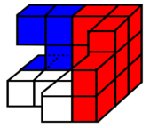
因此本题选A。
【来源】 2019年山东公务员考试《行测》真题第61题,20国考真题模考第三季第56题

第62题
【知识点】 位置类
【答案】 C
【解析】 本题属于位置类，主要考查静态位置。
题干图形均由多条线段构成。
图①②⑤中首尾线段的关系为垂直关系；
图③④⑥中首尾线段的关系为平行关系。
因此本题选C。
【来源】 专项模考-判断（一）第2题,2019年山东公务员考试《行测》真题第62题,20国考真题模考第三季第57题

第63题
【知识点】 位置类
【答案】 A
【解析】 本题属于样式类，主要考查对称性。
题干图形均由2个白色图形和一个黑色图形拼接而成，且均为轴对称图形;
其中①③④中黑色图形的对称轴与某个白色图形的对称轴平行;
②⑤⑥中两个白色图形的对称轴平行。
因此本题选A。
【来源】 专项模考-判断（一）第3题,2019年山东公务员考试《行测》真题第63题,20国考真题模考第三季第58题

第64题
【知识点】 重构类
【答案】 B
【解析】 本题属于重构类，主要考查平面展开图（六面体）。
A项：利用“翻转面”，立体图形上面-“三角+方块面”从平面图到立体图发生了翻转，排除；
B项：满足题意，当选；
C项：利用“描点法”，以立体图“上面”-“小三角形面”为基准，可以确认“公共点”在平面图与立体图中不对应，排除；
D项：利用“翻转面”，立体图形正面-“三角+方块面”从平面图到立体图发生了翻转，排除。
因此本题选B。
【来源】 专项模考-判断（一）第20题,2019年山东公务员考试《行测》真题第64题,20国考真题模考第三季第59题,【长线班】判断2-图形推理2第25题

第65题
【知识点】 样式类
【答案】 B
【解析】 本题属于样式类，主要考查样式运算。
每行图形中，图1与图2去同求异得到图3。
因此本题选B。
【来源】 专项模考-判断（一）第17题,2019年山东公务员考试《行测》真题第65题,20国考真题模考第三季第60题,【长线班】判断1-图形推理1第73题

第66题
【知识点】 样式类
【答案】 C
【解析】 本题属于样式类，主要考查相邻比较。
从图1到图2第一行不一致，其余行均一样，第一行黑白球互换；
从图2到图3第二行不一致，其余行均一样，第二行黑白球互换；
从图3到图4第三行不一致，其余行均一样，第三行黑白球互换；
从图4到图5第四行不一致，其余行均一样，第四行黑白球互换；
依次规律，从图5到图6除了第五行不一致，其余行均一样，第五行黑白球互换。
因此本题选C。
【来源】 2019年山东公务员考试《行测》真题第66题,20国考真题模考第三季第61题

第67题
【知识点】 位置类
【答案】 C
【解析】 本题属于位置类，主要考查旋转。
相邻两图之间依次有且仅有一条线段90度旋转。
因此本题选C。
【来源】 2019年山东公务员考试《行测》真题第67题,20国考真题模考第三季第62题,08.19今日作业-判断推理第27题

第68题
【知识点】 数量类
【答案】 D
【解析】 本题属于数量类，主要考查对称轴数量和运算规律。
第一行对称轴数量依次是1、1、2，1+1=2；
第二行对称轴数量依次是1、2、3，1+2=3；
第三行对称轴数量依次是2、3，应选对称轴数量为2+3=5的图形。
因此本题选D。
【来源】 2019年山东公务员考试《行测》真题第68题,20国考真题模考第三季第63题

第69题
【知识点】 位置类
【答案】 B
【解析】 本题属于数量类，主要考查点数量。
题干图形均存在相切关系；
图①②④中只有一个切点；
图③⑤⑥中具有两个切点。
因此本题选B。
【来源】 2019年山东公务员考试《行测》真题第69题,20国考真题模考第三季第64题

第70题
【知识点】 数量类
【答案】 B
【解析】 本题属于数量类，主要考查数笔画。
图①②④均为两笔画图形，图③⑤⑥均为一笔画图形。
因此本题选B。
【来源】 专项模考-判断（一）第9题,2019年山东公务员考试《行测》真题第70题,20国考真题模考第三季第65题

第71题
【知识点】 多定义
【答案】 B
【解析】 本题属于多定义，主要考查“辨析型”中选是的题目。
替代性强化：个人因观察到他人的行为而受到强化的过程。
直接强化：个人因直接表现出应当受到强化的行为。
自我强化：个人的行为达到设定标准时，以自己能支配的报仇来强化自己。
A项：“人云亦云”指人家怎么说，自己也跟着怎么说，并没有行为上的强化，不符合定义，排除。
B项：“杀一儆百”意为处死一个人，借以警戒许多人，因被警戒的人看到处死了一个人，所以减少了做某件事的行为，即个人因观察道他人的行为而强化了减少做某件事的心理，符合替代性强化，当选。
C项：“论功行赏”指按功劳的大小给予奖赏，属于因直接表现出应当受到强化的行为而受到强化，符合直接强化，排除。
D项：“小惩大诫”指有小过失就惩戒，使受到教训而不致犯大错误，并没有行为上的强化，排除。
因此本题选B。
【来源】 2019年山东公务员考试《行测》真题第71题,20国考真题模考第三季第66题

第72题
【知识点】 多定义
【答案】 A
【解析】 本题属于多定义，主要考查匹配型。
实际偏差=实际成本-预算成本；
计划偏差=预算成本-计划成本；
目标偏差=实际成本-计划成本；
项目成本控制的目的是尽量减少目标偏差。
A项：目标偏差=实际成本-计划成本，实际成本越大的情况下计划成本未知，所以不能得到目标偏差一定越大，说法错误，当选。
B项：目标偏差=实际成本-计划成本=（实际成本-预算成本）+（预算成本-计划成本）=实际偏差+计划偏差，说法正确，排除。
C项：项目成本控制的目的是尽量减少目标偏差，即目标偏差越小越好，则当其为负数时，对项目有利，说法正确，排除。
D项：目标偏差=实际成本-计划成本，故目标偏差与预算成本无关，说法正确，排除。
因此本题选A。
【来源】 2019年山东公务员考试《行测》真题第72题,20国考真题模考第三季第67题

第73题
【知识点】 单定义
【答案】 A
【解析】 本题属于单定义中的脉络型，主要考查“文学艺术”相关的知识。
对比联想是指：两种事物在性质、大小、外观等方面存在相反的特点；认知到一种事物时会从反面想到另一种事物。
A项：“王谢宅院”和“寻常百姓家”在外观存在相反的特点，看到飞入寻常百姓家即燕子，想到了王谢宅院旧时的繁华，即认知一种事物时会从反面想到另一种事物，符合定义，当选。
B项：意思是大江浩浩荡荡向东流去，滔滔巨浪淘尽千古英雄人物，那旧营垒的西边，人们说那就是三国周瑜鏖战的赤壁，并未出现两种在性质、大小、外观等方面存在相反的事物，不符合定义，排除。
C项：意思是精雕细刻的栏杆、玉石砌成的台阶应该还在，只是所怀念的人已衰老。要问我心中有多少哀愁，就像这不尽的滔滔春水滚滚东流，雕栏玉砌的美景和宫女的容颜，并未出现两种在性质、大小、外观等方面存在相反的事物，不符合定义，排除。
D项：意思是关关和鸣的雎鸠，相伴在河中的小洲。那美丽贤淑的女子，是君子努力追求的理想配偶，并未出现两种在性质、大小、外观等方面存在相反的事物，不符合定义，排除。
因此本题选A。
【来源】 2019年山东公务员考试《行测》真题第73题,20国考真题模考第三季第68题

第74题
【知识点】 单定义
【答案】 B
【解析】 本题属于单定义中的要件型，主要考查要件关系中的“且关系”。
遗产的三个特征：（1）公民死亡时遗留的财产；（2）公民个人所有的财产；（3）合法财产。
A项：“李某失踪一年”不代表李某已经死亡，不符合（1）公民死亡时遗留的财产，“将其个人财产视为遗产”的说法错误，排除。
B项：“夫妻二人的共同财产”，不符合（2）公民个人所有的财产，“夫妻二人的共同财产并非都是张某的遗产”的说法正确，当选。
C项：“赌债”并非（3）合法财产，将“赌债作为赵某的遗产”的说法错误，排除。
D项：“死亡补助金”并非公民死亡时遗留的，不符合（1）公民死亡时遗留的财产，“将其作为遗产”的说法错误，排除。
因此本题选B。
【来源】 2019年山东公务员考试《行测》真题第74题,20国考真题模考第三季第69题

第75题
【知识点】 单定义
【答案】 C
【解析】 本题属于单定义中的脉络型，主要考查“心理学”相关的效应定律。
旁观者效应是指：在紧急事件中由于有他人在场而对救助行为有抑制作用。
A项：“大家帮助货车司机小杨保护货物防止哄抢”，说明对于救助行为并没有抑制作用，不符合定义，排除。
B项：“周围无人见证”，说明并非有他人在场，不符合定义，排除。
C项：“超市附近突发火灾”是紧急事件中，“别人”说明有他人在场，“妻子回答别人肯定已经报警”说明了有他人在场对于救助行为有抑制作用，符合定义，当选。
D项：“救生衣小王提醒围观群众”，并不是他人对救助行为有抑制作用，而是怕他们落水进行的提醒，不符合定义，排除。
因此本题选C。
【来源】 2019年山东公务员考试《行测》真题第75题,20国考真题模考第三季第70题

第76题
【知识点】 单定义
【答案】 D
【解析】 本题属于单定义中的脉络型，主要考查“心理学”相关的效应定律。
贝勃定律的核心含义是：第一次的大刺激淡化第二次小刺激的影响。
A项：“曾经沧海难为水”意思是在看过汹涌的大海后，其他地方的水就不值一提了，大海的刺激使其他地方的水的影响淡化，符合定义，排除。
B项：“五岳归来不看山”意思是从五岳回来之后，不用再去看其他的山了，五岳的刺激使其他的山的影响淡化，符合定义，排除。
C项：“人间别久不成悲”意思是人们分别时间久了，也就不会感到悲伤，分别久造成的悲伤这一刺激使后期悲伤的影响淡化，符合定义，排除。
D项：“铁马冰河入梦来”意思是迷迷糊糊地梦见，自己骑着披着铁甲的战马跨过冰封的河，只是梦的描述，不符合定义，当选。
因此本题选D。
【来源】 2019年山东公务员考试《行测》真题第76题,专项模考-判断（二）第8题,20国考真题模考第三季第71题

第77题
【知识点】 单定义
【答案】 D
【解析】 本题属于单定义中的要件型，主要考查“方式”和“目的”这两个要件。
工作通讯具有两种方式和目的：
方式（1）：通过新闻时事的报道分析当前工作中的经验和问题，提出带有规律性的东西；
目的（1）：推动工作；
方式（2）：针对某些尚处在萌芽状态的倾向和现象进行实录或剖析；
目的（2）：引起人们的关注和思考。
A项：《工作组碰“软钉子”》符合方式（1）和目的（1），符合定义，排除。
B项：《警惕微信群的套路》符合方式（2）和目的（2），符合定义，排除。
C项：《微软启示录》符合方式（2）和目的（2），符合定义，排除。
D项：《风雨沧桑话神州》写的是中国历经坎坷后所取得的重大成就，不符合上述方式和目的要件中的任何一个，不符合定义，当选。
因此本题选D。
【来源】 2019年山东公务员考试《行测》真题第77题,20国考真题模考第三季第72题

第78题
【知识点】 单定义
【答案】 B
【解析】 本题属于单定义中的脉络型，主要考查“心理学”相关的效应定律。
晕轮效应是指：认知者对认知对象的某种特征形成某种印象后，掩盖了其他品质或特点。
A项：“情人眼里出西施”指在情人的眼里，不论对方如何，都觉得对方是非常美丽的，由喜欢而推论其他方面全部是美丽的，符合定义，排除。
B项：“天下乌鸦一般黑”指天下所有的乌鸦都是黑的，由一个乌鸦黑推论天下的乌鸦都黑，是由单个到一群的变化，而不是由某种特征到其他方面的变化，不符合定义，当选。
C项：“嘴上无毛办事不牢”指年轻人办事不牢靠，由年轻人嘴上没胡子这个特征推知其他品质或特点，即办事不牢靠，符合定义，排除。
D项：“一俊遮百丑”指人长得漂亮就能把所有的丑陋群都遮住，由人的俊掩盖其他的丑，符合定义，排除。
因此本题选B。
【来源】 2019年山东公务员考试《行测》真题第78题,20国考真题模考第三季第73题

第79题
【知识点】 单定义
【答案】 C
【解析】 本题属于单定义中的脉络型，主要考查“教育学”相关的知识。
母语迁移是指：第一语言（母语）影响第二语言的学习。
A项：日韩两国语言的发展和第几语言无关，不符合定义，排除。
B项：长大后不会使用母语表达，并非第一语言（母语）影响第二语言，不符合定义，排除。
C项：“英国人学中文，量词掌握感到困难”，是因为中文中的有些量词在英语中不存在，所以第一语言（英语）影响了第二语言（中文）的学习，符合定义，当选。
D项：“双语环境中成长”并未说明哪个是第一语言哪个是第二语言，也不清楚相互影响，不符合定义，排除。
因此本题选C。
【来源】 2019年山东公务员考试《行测》真题第79题,20国考真题模考第三季第74题

第80题
【知识点】 单定义
【答案】 C
【解析】 本题属于单定义中的要件型，主要考查“结果”这一个要件。
角色失败的结果包括：（1）半途退出角色（2）处于角色位置，但被证明失败。
A项：“夫妻离婚”属于（1）半途退出夫妻角色，符合定义，排除。
B项：“朋友绝交”属于（1）半途退出朋友角色，符合定义，排除。
C项：“职员借调”是正常的工作调动，并未退出或被证明失败，不符合定义，当选。
D项：“官员撤职”属于（1）半途退出官员角色，符合定义，排除。
因此本题选C。

【来源】 2019年山东公务员考试《行测》真题第80题,20国考真题模考第三季第75题

第81题
【知识点】 集合类
【答案】 A
【解析】 本题属于集合类，主要考查交叉关系。
题干三个词分别根据企业的属性、行业、规模进行命名，属于两两交叉关系。
A项：三个词分别根据植物的木质部特点、叶片观赏价值、场所进行命名，属于两两交叉关系，当选；
B项：钝角三角形和等边三角形是并列关系，等边三角形和等腰三角形是种属关系，排除；
C项：肝脏是一种内脏，属于种属关系，排除；
D项：音乐、舞蹈、戏剧是三种艺术门类，属于并列关系，排除。
因此本题选A。
【来源】 2019年山东公务员考试《行测》真题第81题,20国考真题模考第三季第76题,专项模考-判断（三）第24题

第82题
【知识点】 语义类
【答案】 D
【解析】 本题属于语义类，主要考查近义关系。
巧夺天工是指精巧的人工胜过天然，形容技艺极其精巧。
A项：高兴和得意是一组近义词，而匠心独运指独具创新地运用精巧的心思，形容文学艺术等方面构思巧妙，与巧夺天工并不是近义词，排除；
B项：谈笑风生是指说话时有说有笑，兴致很高并且很有风趣，与高兴不是近义词，而鬼斧神工与巧夺天工是近义词都指技艺极其精巧，排除；
C项：悲哀和高兴是反义词，而照猫画虎指照着样子模仿，只是依样画葫芦，和巧夺天工不是反义词，排除；
D项：心花怒放和高兴是近义词，且心花怒放比高兴的语义更深，而精巧与巧夺天工是近义词，并且巧夺天工比精巧语义更深，当选。
因此本题选D。
【来源】 2019年山东公务员考试《行测》真题第82题,20国考真题模考第三季第77题

第83题
【知识点】 映射类
【答案】 A
【解析】 本题属于映射类，主要考查辨关系
题干中开机关机是使用一个电子产品的开端和终结
A项：上车和下车是使用车的开端和终结，与题干一致；
B项：发烧是吃药的原因，与题干不符；
C项：地震是逃生的原因，与题干不符；
D项：入学是上学的开端，但是毕业才是终结，而不是考试。
因此本题选A。
【来源】 2019年山东公务员考试《行测》真题第83题,20国考真题模考第三季第78题

第84题
【知识点】 集合类
【答案】 B
【解析】 本题属于集合类，主要考查并列关系。
A项：花蕊是产生蜂蜜的原材料，而叶脉和二氧化碳之间并没有这样的关系，排除；
B项：花瓣和花蕊是花的两个组成部分，二者属于并列关系；而叶脉和叶肉也是叶子的两个组成部分，二者也属于并列关系，当选；
C项：花蕊是花朵的组成部分，叶脉是叶片的组成部分，均属于组成关系，但顺序颠倒，排除；
D项：花蕊是花蜜的原材料，叶脉用来提供水分，前后不一致，排除。
因此本题选B。
【来源】 2019年山东公务员考试《行测》真题第84题,20国考真题模考第三季第79题

第85题
【知识点】 映射类
【答案】 C
【解析】 本题属于映射类，主要考查辨关系
题干中电缆损坏导致供电中断，而供电中断导致电车停运，前一个都是后一个的原因；
A项：高台起跳并不是身体翻转的原因，与题干不符；
B项：股价上涨不是公司上市的原因，公司上市是股价上涨的前提；
C项：超速驾驶导致发生车祸，发生车祸导致吊销驾照，前一个都是后一个的原因，与题干一致；
D项：提出问题不是分析问题的原因，而是前序动作，与题干不符；
因此本题选C
【来源】 2019年山东公务员考试《行测》真题第85题,20国考真题模考第三季第80题

第86题
【知识点】 语义类
【答案】 B
【解析】 本题属于语义类，主要考查近义关系。
如芒在背指好像有芒刺扎在背上一样，形容坐立不安，二者是近义关系。
A项：目无全牛指眼中没有完整的牛，只有牛的筋骨结构，形容人的技艺高超，得心应手，已经到达非常纯熟的地步，和自大无明显逻辑关系，排除；
B项：前车之鉴指前面翻车的教训，比喻把前人或以前的失败作为借鉴，和教训是近义关系，当选；
C项：墨守成规指守着老规矩不肯改变，和守法无关，排除；
D项：萍水相逢指萍随水漂泊，聚散无定，比喻素不相识之人偶然相遇，与巧合无关，排除。
因此本题选B。
【来源】 2019年山东公务员考试《行测》真题第86题,20国考真题模考第三季第81题,专项模考-判断（三）第29题

第87题
【知识点】 语义类
【答案】 C
【解析】 本题属于语义类，主要考查反义关系。
方兴未艾形容新生事物正在蓬勃发展，和衰败是反义关系。
A项：曲意逢迎指想方设法奉承讨好别人，和讨好是近义关系，排除；
B项：拾人牙慧比喻重复或抄袭别人的话语或文章，和抄袭是近义关系，排除；
C项：马放南山比喻天下太平，不再用兵，和战争是反义关系，当选；
D项：抱恨终天指因父母去世而一辈子感到悲痛，和后悔是近义关系，排除。
因此本题选C。
【来源】 专项模考-判断（一）第28题,2019年山东公务员考试《行测》真题第87题,20国考真题模考第三季第82题

第88题
【知识点】 映射类
【答案】 B
【解析】 本题属于映射类，主要考查分类属。
轿车的功能是代步，轿车是具体事物。
A项：温室是蔬菜的种植场所，排除；
B项：沙漏的功能是计时，沙漏是具体事物，当选；
C项：健身和竞技无关，排除；
D项：中药是药物的一种，食疗是通过食物搭配来治疗疾病，二者无关，排除。
因此本题选B。
【来源】 2019年山东公务员考试《行测》真题第88题,20国考真题模考第三季第83题

第89题
【知识点】 集合类
【答案】 A
【解析】 本题属于集合类，主要考查并列关系和交叉关系。
中药和西药是并列关系，有的感冒药是中药，有的感冒药是西药，感冒药和前两者均为交叉关系。
A项：冷饮和热饮是并列关系，果汁和前两者是交叉关系，当选；
B项：田赛和径赛是并列关系，标枪属于田赛，二者是种属关系，排除；
C项：古建筑和西方建筑是交叉关系，故排除；
D项：学士、硕士、博士是三种不同的学位，为并列关系，排除。
因此本题选A。
【来源】 2019年山东公务员考试《行测》真题第89题,20国考真题模考第三季第84题

第90题
【知识点】 集合类
【答案】 C
【解析】 本题属于集合类，主要考查并列关系。
血管分为动脉血管、静脉血管和毛细血管三种，三者是并列关系，且构成血管的全集。
A项：文学创作体裁有诗歌、散文、小说和戏剧等，三者是并列关系，但未构成全集，排除；
B项：影片题材有历史片、战争片、科幻片、悬疑片、恐怖片等，三者是并列关系，并未构成全集，排除；
C项：火山分为休眠火山、死火山、活火山三种，三者是并列关系，且构成全集，当选；
D项：天气状况有晴天、雨天、雪天、雾霾天和阴天等，三者是并列关系，但未构成全集，排除。
因此本题选C。
【来源】 专项模考-判断（一）第24题,2019年山东公务员考试《行测》真题第90题,20国考真题模考第三季第85题

第91题
【知识点】 论证类
【答案】 D
【解析】 本题属于论证类，主要考查前提假设型。
已知前提：富含营养的水体沉积物会释放更多甲烷（水体温室气体）；
已知结论：限制化肥的滥用可以降低水体温室气体排放。
默认假设：“化肥的滥用”会造成“富含营养的水体沉积物”。
A项：【无关选项】排出甲烷量的多少与限制化肥的滥用是否能降低水体温室气体无关，不是前提，排除；
B项：【补充论据】该项说的是甲烷是温室气体的最主要成分，能够支持题干，但是并非是整个论证的必要前提，排除；
C项：【无关选项】该项说化肥造成环境污染，但与是否会造成温室气体排放无关，不是前提，排除；
D项：【建立联系】该项说“滥用化肥”会造成“水体沉积物富营养”，将论据和论点建立联系，是前提，当选。
因此本题选D。
【来源】 2019年山东公务员考试《行测》真题第91题,20国考真题模考第三季第86题

第92题
【知识点】 分析推理
【答案】 D
【解析】 本题属于分析推理，主要考查最大信息法。
乙和丙出现的次数最多：
从乙入手，考虑年龄：教师＞乙，丙最小，可知教师＞乙＞丙，说明“甲是教师”；
又根据“丙不是公务员”，可以推出“乙是公务员”，“丙是银行职员”。
因此本题选D。
【来源】 2019年山东公务员考试《行测》真题第92题,20国考真题模考第三季第87题,【长线班】判断5-逻辑推理判断第3题

第93题
【知识点】 论证类
【答案】 D
【解析】 本题属于论证类，主要考查共变论证。
论点：科幻小说的蓬勃发展是科技发展的成果。
论据：科幻小说和科技同时发展。
A项：【补充论据】该项说的是伴随着西方工业革命的发展，科幻小说也经历了三个发展时期，体现了工业革命发展推动了科幻小说的发展，有加强作用，无法削弱，排除；
B项：【加强论证】该项说的是科技发展为科幻小说拓展了想象空间，促进科幻小说发展，同时科幻小说也促进了科技发展，二者相互促进，对论点有一定的加强作用，无法削弱，排除；
C项：【无关选项】科幻小说的内容和推动科幻小说发展的原因无关，排除；
D项：【因果倒置】该项说科幻小说推动了科技发展，说明科幻小说是科技发展的原因，而不是成果，对题干论点进行因果倒置，当选。
因此本题选D。
【来源】 2019年山东公务员考试《行测》真题第93题,专项模考-判断（二）第18题,20国考真题模考第三季第88题

第94题
【知识点】 论证类
【答案】 B
【解析】 本题属于论证类，主要考查演绎推理。
已知前提1:“学术水平突出→深受学生爱戴”，可推出“有的深受学生爱戴→学术水平突出”；
已知前提2:“学术水平突出→注重专业基础知识”，结合前提1可以推出“有的深受学生爱戴→注重专业基础知识”
已知结论：有些深受学生爱戴→不主张只关注学术前沿问题。
默认假设：“学术水品突出→不主张只关注学术前沿问题”，或者，“注重专业基础知识→不主张只关注学术前沿问题”。
A项：翻译为“只关注学术前沿问题→不受学生爱戴”，“关注学术前沿问题的教授”和“只主张关注学术前沿问题的教授”之间属于偷换概念，故排除；
B项：翻译为“学术水平突出→不主张只关注学术前沿问题”，结合前提1可以得到结论，属于默认假设的第1种情况，属于需要补充的前提，正确；
C项：翻译为“注重专业基础知识→深受学生爱戴”，无法与任何前提得到结论，不是论证前提，排除；
D项：翻译为“有的注重专业基础知识→不主张只关注学术前沿问题”，无法与任何前提得到结论，不是论证前提，排除。
因此本题选B。
【来源】 2019年山东公务员考试《行测》真题第94题,20国考真题模考第三季第89题

第95题
【知识点】 论证类
【答案】 D
【解析】 本题属于论证类，主要考查类比论证。
前提：咖啡因能控制小鼠血糖浓度；
结论：咖啡因能替代胰岛素控制人类血糖浓度。
默认前提：小鼠和人有类比性。
A项：【无关选项】“发表在医学期刊上”只能说明”咖啡因能控制小鼠血糖浓度“，不能说明“对于人类咖啡因对血糖浓度的控制能够取代胰岛素”，排除；
B项：【无关选项】“注入胰岛素麻烦“只能说明“胰岛素有缺点”，不能说明”对于人类咖啡因对血糖浓度的控制能够取代胰岛素“，排除；
C项：【无关选项】”咖啡因可以降低其他病的发病风险“只能说明”咖啡因有其他优点“，不能说明”对于人类咖啡因对血糖浓度的控制能够取代胰岛素“，排除；
D项：【类比加强】说明依据实验中的小鼠和人类可以类比，也说明咖啡因可以产生胰岛素，从而可以替代胰岛素，能够加强正确。
因此本题选D。
【来源】 2019年山东公务员考试《行测》真题第95题,20国考真题模考第三季第90题

第96题
【知识点】 翻译推理
【答案】 A
【解析】 本题属于翻译推理，主要考查单句翻译。
翻译题干：
（1）推动供给侧结构性改革→确立竞争政策的基础性地位；
（2）确立竞争政策的基础性地位→加强顶层设计；
（3）加强顶层设计→创造公平竞争的制度环境；
（4）实现创新驱动→确立竞争政策的基础性地位。
A选项，不加强顶层设计→不推动供给侧结构性改革，由（1）（2）结合后的逆否等价推理可以推出，当选；
B选项、C选项、D选项均不能推出。
因此本题选A。
【来源】 2019年山东公务员考试《行测》真题第96题,20国考真题模考第三季第91题

第97题
【知识点】 分析推理
【答案】 A
【解析】 本题属于分析推理，主要考查穷举验证法。
（1）甲第一或第七；
（2）乙×××丙，或丙×××乙；
（3）丁×××戊；
（4）丁在乙前。
共有以下6种可能：
甲丁乙××戊丙、丁乙××戊丙甲
甲丁丙××戊乙、丁丙××戊乙甲
甲丙丁××乙戊、丙丁××乙戊甲
因此本题选A。
【来源】 2019年山东公务员考试《行测》真题第97题,20国考真题模考第三季第92题

第98题
【知识点】 论证类
【答案】 A
【解析】 本题属于论证类，主要考查论据+观点型。
论据：骨头汤中游离钙含量很低；
观点：喝骨头汤不能补钙。
默认假设：“游离钙的含量决定补钙的效果”。
A项：【建立联系】将论据中游离钙离子和论点的补钙间建立联系，搭桥加强，当选；
B项：【无关选项】骨头汤的负面作用和它是否能补钙无关，排除；
C项：【无关选项】骨头汤能增强造血机能和是否能补钙无关，排除；
D项：【无关选项】食补方便，但与其能否补钙无关，排除。
因此本题选A。
【来源】 2019年山东公务员考试《行测》真题第98题,20国考真题模考第三季第93题

第99题
【知识点】 论证类
【答案】 A
【解析】 本题属于论证类，主要考查演绎论证。
前提：牙齿可以判断遗骸性别；
结论：这种方法可用于考古研究。
可行性分析：牙齿在考古中较常见。
A项：【必要条件】牙齿是遗骸中最容易找到并且保存最完好的，是其用于考古研究的必要条件，能够支持，当选；
B项，【无关选项】儿童骨骼没有性别差异，题干讨论的是牙齿，并非骨骼，属于无关选项，故排除；
C项，【无关选项】性别比例古今是否相同和牙齿能否用于考古研究无关，属于无关选项，故排除；
D项，【无关选项】通过骨盆结构能够判别性别，和牙齿能够用于考古无关，故排除。
因此本题选A。
【来源】 2019年山东公务员考试《行测》真题第99题,20国考真题模考第三季第94题

第100题
【知识点】 论证类
【答案】 B
【解析】 本题属于论证类，主要考查演绎论证。
前提：电饭煲内胆在超过260度后会生成毒物质；
结论：电饭煲会做出“毒米饭“。
默认假设：电饭煲在使用时会超过260度。
质疑观点：默认假设不成立，也就是电饭煲使用时不会超过260度。
A项：【表意不明】易落入食物中，但是否有毒并不确定，属于不明确项，故排除；
B项：【否定论点】电饭煲工作温度最高119度，没有超过260度，也就不会做出毒米饭，否定观点，当选；
C项：【无关选项】高温条件下的毒性大小和其是否能做出有毒的米饭无关，故排除；
D项，【无关选项】可以用于什么领域和其是否有毒无关，故排除。
因此本题选B。

【来源】 2019年山东公务员考试《行测》真题第100题,20国考真题模考第三季第95题

第101题
【知识点】 简单计算比较
【答案】 C
【解析】 本题为简单计算比较问题。
人口增长率=人口出生率-人口死亡率，根据表格数据简单计算可知，2012年人口增长率为12.1‰-7.15‰=4.95‰，2013年人口增长率=12.08‰-7.16‰=4.92‰，2014年人口增长率=12.37‰-7.16‰=5.21‰, 2015年人口增长率=12.07‰-7.11‰=4.96‰,可见人口增长率最高的是2014年，因此本题选C。

【来源】 2019年山东公务员考试《行测》真题第101题,20国考真题模考第三季第96题

第102题
【知识点】 年均增长量
【答案】 D
【解析】 本题为年均增长量问题。
根据上表数据可知2012年、2015年我国65岁及以上人口分别为12728、14386万人，则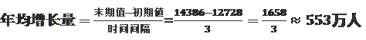因此本题选D。

【来源】 2019年山东公务员考试《行测》真题第102题,20国考真题模考第三季第97题

第103题
【知识点】 现期量计算
【答案】 D
【解析】 本题为现期量计算问题。
根据上表数据可知，2015年0-14岁人口数为22715万人，增长率为0.65%，2015年15-64岁人口数为100361万人，增长率为-0.04%，2015年65岁及以上人口数为14386万人，增长率为4.13%。根据公式现期期值=基期値（1+r）^n可知2017年社会总抚养比为(0-14岁人口数＋65岁及以上人口数)/(15-64岁劳动年龄人口数)=(22715×（1+0.65%）^2+14386×（1+4.13%）^2)/(100361×（1-0.04%）^2 )≈(23011+15624)/100280=38635/100280≈38.5%，因此本题选D。

【来源】 2019年山东公务员考试《行测》真题第103题,20国考真题模考第三季第98题

第104题
【知识点】 增长量大小比较
【答案】 A
【解析】 本题为增长量大小比较问题。
根据上表数据可知2011-2015年65岁及以上人口人别为12261、12728、13199、13815、14386万人，根据增长量=现期值-基期值简单计算可知2012-2015年的增长量分别为12728-12261=467万人、13199-12728=471万人、13815-13199=616万人、14386-13815=571万人，可见增量变化为升、升、降，且第二次升的最多，只有A符合，因此本题选A。

【来源】 2019年山东公务员考试《行测》真题第104题,20国考真题模考第三季第99题

第105题
【知识点】 综合分析
【答案】 B
【解析】 本题为综合分析问题。
A选项，根据表格可知，2011年、2013年0-14岁人口增长率分别为-0.13%、-0.12%，可见不是持续增长，错误；
B选项，…占…比重增加即为两期比重比较，只需要我国65岁及以上人口增长率高于总人口增长率即可，2011年我国65岁及以上人口增长率为2.74%，总人口增长率为11.93‰-7.14‰=4.79‰，前者高于后者，正确，2012年部分增速（3.81%）＞整体增速（4.95‰），2013年部分增速（3.70%）＞整体增速（4.92‰），2014年部分增速（4.67%）＞整体增速（5.21‰），2015年部分增速（4.13%）＞整体增速（4.96‰），均符合，正确；
【注】整体增速：总人口增长率都是千分号“‰”
C选项，根据表格数据可知，2014年我国总人口增长量为136782-136072=710万人＞700万人，错误；
D选项，增长量=现期值-基期值，则2015年人口净增长量为137462-136782=680万人，按照该增长量不变，则2018年我国人口为137462+680×3=139502万人，少于14亿人，错误；
因此本题选B。
【来源】 2019年山东公务员考试《行测》真题第105题,20国考真题模考第三季第100题

第106题
【知识点】 简单计算
【答案】 D
【解析】 本题为简单计算问题。
根据材料第二段可知，“2017年末，东部地区农村贫困人口300万人，比2012年末减少1067万人…中部地区农村贫困人口由2012年末的3446万人减少到2017年末的1112万人，累计减少2334万人…西部地区农村贫困人口由2012年末的5086万人减少到2017年末的1634万人，累计减少3452万人”。全国农村贫困人口=东部贫困人口+中部贫困人口+西部贫困人口，则2017年末我国农村贫困人口总数为300＋1112＋1634=3046万人，只能选择D，因此本题选D。
【来源】 2019年山东公务员考试《行测》真题第106题,20国考真题模考第三季第101题

第107题
【知识点】 两期比重差
【答案】 A
【解析】 本题为两期比重差问题。
根据文字材料第二段可知“中部地区农村贫困人口由2012年末的3446万人减少到2017年末的1112万人，累计减少2334万人，下降幅度为67.7%；农村贫困发生率由10.5%下降到3.4%，下降7.1个百分点。”即贫困发生率=中部农村贫困人口÷中部农村总人口，则中部农村总人口=中部农村贫困人口÷贫困发生率，则农村总人口增长量=1112/(3.4%)-3446/(10.5%)≈32700-32800=-100万人，即减少100万人，与A选项接近，因此本题选A。

【来源】 2019年山东公务员考试《行测》真题第107题,20国考真题模考第三季第102题

第108题
【知识点】 简单计算
【答案】 C
【解析】 本题为简单计算问题。
根据材料最后一段可知集中连片特困地区农村贫困发生率从2012年末的24.4%下降至2017年末的7.4%，累计下降17.0个百分点，年均下降3.4个百分点。则2015年农村贫困发生率为3.4%×2+7.4%=6.8%+7.4%=14.2%，因此本题选C。
【来源】 2019年山东公务员考试《行测》真题第108题,20国考真题模考第三季第103题

第109题
【知识点】 比重大小比较
【答案】 B
【解析】 本题为比重大小比较问题。
定位文字材料第二段“西部地区农村贫困人口由2012年末的5086万人减少到2017年末的1634万人”，根据之前题目的结果可知，2012年末和2017年末我国农村贫困人口总数分别为9899万人、3046万人，则2012年末我国西部地区农村贫困人口占全国农村贫困人口比重为5086÷9899≈51.4%，同理，2017年的占比为为1634÷3046≈53.6%，故2017年末比重高于2012年末，且均高于50%。因此本题选B。
【来源】 2019年山东公务员考试《行测》真题第109题,20国考真题模考第三季第104题

第110题
【知识点】 综合分析
【答案】 B
【解析】 本题为综合分析问题。
A选项，根据材料第二段可知“西部地区农村贫困人口由2012年末的5086万人减少到2017年末的1634万人，累计减少3452万人”。则年均减少量为3452÷5=690万人，按照该减少量计算，2019年末我国西部农村地区农村贫困人口为1634-690×2=254万人，即少于200万人，正确；
B选项，根据第三段可知，贫困区域分为三类：贫困地区、集中连片特困地区、民族八省区；贫困地区和民族八省区减贫规模分别占总规模的六成和三成，则集中连片特困地区减贫规模占比最多为一成，不可能为34%，错误；
C选项，根据第二顿可知东部地区的减贫幅度为78.1%，根据第三段可知民族八省区的66.9%，前者高于后者，正确；
D选项，根据材料第二段可知，中部地区农村贫困发生率的年均下降速率为7.1%÷5≈1.42%，2017年东部地区的贫困发生率为0.8%，中部地区为3.4%，则需要(3.4%-0.8%)/(1.42%)≈2年，正确；因此本题选B。
【来源】 2019年山东公务员考试《行测》真题第110题,20国考真题模考第三季第105题

第111题
【知识点】 简单计算
【答案】 D
【解析】 本题为简单计算问题。
根据文字材料第一段可知2017年末，基层医疗卫生机构床位152.9万张（占19.3%）
增加8.7万张，则2016年床位数为152.9-8.7=144.2万张，因此本题选D。
【来源】 2019年山东公务员考试《行测》真题第111题,20国考真题模考第三季第106题

第112题
【知识点】 间隔增长率计算
【答案】 A
【解析】 本题为间隔增长率计算问题。
方法一：根据上图可知2014年、2016年全国医疗卫生机构床位数分别为660.1、741万张，则增长率=(现期值-基期值)/基期值=(741-660.1)/660.1≈81/660≈12.3%，因此本题选A。
方法二：根据上图可知2015、2016年全国医疗卫生机构床位数的增速分别为6.3%、5.6%，则R=r1+r2+r1×r2=6.3%+5.6%+6.3%×5.6%≈11.9%+0.36%=12.26%，因此本题选A。
【来源】 2019年山东公务员考试《行测》真题第112题,20国考真题模考第三季第107题,【长线班】资料3-计算相关1第3题

第113题
【知识点】 现期比重
【答案】 C
【解析】 本题为现期比重问题。
根据文字材料第一段可知“2017年末，全国医疗卫生机构床位794.0万张，其中：医院612.0万张（占77.1%），基层医疗卫生机构152.9万张（占19.3%）。医院中，公立医院床位占75.7%”。则公立医院床位数占全国医疗卫生机构床位数的比重为(612×75.7%)/794=77.1%×75.7%≈78×3/4=58.5%，与C选项接近，因此本题选C。

【来源】 2019年山东公务员考试《行测》真题第113题,20国考真题模考第三季第108题

第114题
【知识点】 简单计算
【答案】 B
【解析】 本题为简单计算问题。
根据文字材料最后一句可知“每千人口医疗卫生机构床位数由2016年5.37张增加到2017年的5.72张”，2016、2017年床位数分别为741万张、794万张”。则2017年未全国人口总数-2016年未人口数=794/5.72-741/5.37≈138.81-137.99=0.82千万人，即820万人，与B选项最接近。因此本题选B。
【来源】 2019年山东公务员考试《行测》真题第114题,20国考真题模考第三季第109题

第115题
【知识点】 综合分析
【答案】 C
【解析】 本题为综合分析问题。
A选项，根据上图折线数据可知，2017年全国医疗卫生机构床位数增长率（7.1%）高于2016年（5.6%），即不是增速持续下降，错误；
B选项，根据文字材料第一段可知，“2017年末，全国医疗卫生机构床位794.0万张，其中：医院612.0万张（占77.1%），基层医疗卫生机构152.9万张（占19.3%）。医院中，公立医院床位占75.7%，民营医院床位占24.3%”。可见 医院=公立医院＋民营医院，医院和基层医疗卫生医院的比重之和为77.1%＋19.3%=96.4%＜100%，可见还有其他分类，错误；
C选项，根据柱状图数据可知，2014-2017年我国医疗卫生机构床位数分别为660.1、701.5、741、794万张，增长率分别为6.8%、6.3%、5.6%、7.1%，可见2017年的现期值和增速最大，可见其增长量最高，正确；
D选项，根据文字材料第一段可知， “2017年末，全国医疗卫生机构床位794.0万张，其中：医院612.0万张（占77.1%），基层医疗卫生机构152.9万张（占19.3%）。与上年比较，床位增加53.0万张，其中：医院床位增加43.1万张，基层医疗卫生机构床位增加8.7万张”。根据公式增长率=增长量/（现期-增长量），基层医疗卫生机构增长率为8.7/(152.9-8.7)=8.7/144.2≈6%；医院的增长率为43.1/(612-43.1)=43.1/569≈7.6%，可见前者小于后者，错误；
因此本题选C。
【来源】 2019年山东公务员考试《行测》真题第115题,20国考真题模考第三季第110题

第116题
【知识点】 直接读数比较
【答案】 A
【解析】 本题为直接读数比较问题。
根据折线图直接读数可知选项对应的增速分别为9.4%、8.5%、8.8%、9.2%，可见增速最高的是2017年12月，因此本题选A。

【来源】 2019年山东公务员考试《行测》真题第116题,20国考真题模考第三季第111题,【长线班】资料1-速读，统计概念和术语第1题

第117题
【知识点】 现期量计算
【答案】 C
【解析】 本题为现期量计算问题。
根据文字材料第一段可知“2018年1-12月，社会消费品零售总额380987亿元，比上年增长9.0%（扣除价格因素实际增长6.9%，以下除特殊说明外均为名义增长）”。则2017年社会消费品零售总额为380987/(1+9%)，按价格计算，则其实际增速为6.9%，则2018年现期值为380987/(1+9%)×（1+6.9%）≈(380987×1.07)/1.09≈373996，与C选项接近，因此本题选C。
【来源】 2019年山东公务员考试《行测》真题第117题,20国考真题模考第三季第112题

第118题
【知识点】 基期比重
【答案】 B
【解析】 本题为基期比重问题。
根据上表数据可知2018年12月乡村消费品零售额为5565亿元，同比增加9.3%，社会消费品零售总额为35893亿元，同比增加8.2%，则2017年12月的基期占比为5565/35893×(1+8.2%)/(1+9.3%)≈15.3%，因此本题选B。

【来源】 2019年山东公务员考试《行测》真题第118题,20国考真题模考第三季第113题

第119题
【知识点】 基期比重
【答案】 B
【解析】 本题为基期比重问题。
根据上表数据可知2018年12月商品零售额中限额以上单位商品零售额为14175亿元，同比增加2.2%，商品零售总额为31472亿元，同比增加8.0%，则2017年12月基期占比为14175/31472×(1+8.0%)/(1+2.2%)≈47.6%，因此本题选B。

【来源】 2019年山东公务员考试《行测》真题第119题,20国考真题模考第三季第114题

第120题
【知识点】 综合分析
【答案】 D
【解析】 本题为综合分析问题。
A选项，根据表格中的数据可知2018年餐饮收入为42716亿元，其中限额以上单位餐饮收入为9236亿元。则其占比为9236/42176<50%，即2018年餐饮收入中，限额以上单位餐饮收入所占比重不足50%，正确；
B选项，根据文字第二段可知，2018年限额以上零售业单位中的百货店和专业店零售额比上年分别增长3.2%和6.2%。可知2018年限额以上零售业单位中专业店的零售额增长幅度高于百货店，正确；
C选项，根据表中数据可知2018年12月份，文化办公用品类零售额的同比增长率为－4.0%，即同比下降，正确；
D选项，根据上表数据可知2018年全国实物商品网上零售额同比增长速度为25.4%，社会消费品零售总额同比增长速度为9.0%，25.4%÷9%＜3，即前者不到后者的3倍，则不可能高出2倍多，错误；
因此本题选D。
【来源】 2019年山东公务员考试《行测》真题第120题,20国考真题模考第三季第115题

